МИНИСТЕРСТВО НАУКИ И ВЫСШЕГО ОБРАЗОВАНИЯ

РОССИЙСКОЙ ФЕДЕРАЦИИ

**ФЕДЕРАЛЬНОЕ ГОСУДАРСТВЕННОЕ БЮДЖЕТНОЕ ОБРАЗОВАТЕЛЬНОЕ УЧРЕЖДЕНИЕ ВЫСШЕГО ОБРАЗОВАНИЯ**

**«БЕЛГОРОДСКИЙ ГОСУДАРСТВЕННЫЙ**

**ТЕХНОЛОГИЧЕСКИЙ УНИВЕРСИТЕТ ИМ. В.Г. ШУХОВА»**

(БГТУ им. В.Г. Шухова)

**Институт ЭИТУС**

**Кафедра информационных технологий**

**Курсовая работа**

**по дисциплине** «Мультимедиа технологии»

**на тему:**

«Создание короткометражного видеоролика по мотивам фильма «Звёздные воины» с использованием 3D редактора Blender»

Выполнили:

студенты группы ИТ-192

***Каунова Анастасия Николаевна***

***Уланский Никита Сергеевич***

студент группы ИТ-193

***Кондратенко Виктор Витальевич***

Проверил:

доцент

***Старченко Денис Николаевич***

Белгород

2021

СОДЕРЖАНИЕ

ВВЕДЕНИЕ 3

ОСНОВНАЯ ЧАСТЬ 5

1. Сценарий видеоролика 5

2. Проектирование моделей 5

2.1. Создание трёхмерной модели космического истребителя «X-wing» 5

2.2. Создание трёхмерной модели космического корабля TIE Fighter 9

3. Создание материала 12

4. Создание камеры и освещения 17

4.1. Создание камеры 17

4.2. Создание освещения 18

5. Создание анимации 19

ЗАКЛЮЧЕНИЕ 23

СПИСОК ИСПОЛЬЗОВАННЫХ ИСТОЧНИКОВ 24

ВВЕДЕНИЕ

Быстрое развитие электроники и компьютерной техники создало предпосылки для перехода человеческого общества из постиндустриального в информационное. С каждым годом увеличивается количество людей, участвующих в различных информационных процессах, связанных с созданием, обработкой, передачей и хранением информации. Это относится в том числе и к методу компьютерного моделирования, который превратился в мощное и гибкое средство исследования и проектирования сложных систем различной природы. Его сущность состоит в создании компьютерной программы, имитирующей поведение реальной системы, и проведении с ней численных экспериментов. Их результаты позволяют понять поведение исследуемой системы, установить соответствующие закономерности и оценить различные стратегии управления.

Компьютерное моделирование — это процесс создания компьютерных моделей. Компьютерная модель — компьютерная программа, работающая на отдельном компьютере или множестве взаимодействующих компьютеров, реализующая абстрактную модель некоторой системы. Компьютерные модели используются для получения новых знаний о моделируемом объекте или для приближенной оценки поведения систем, слишком сложных для аналитического исследования. Компьютерное моделирование является одним из эффективных методов изучения сложных систем. Компьютерные модели проще и удобнее исследовать в тех случаях, когда реальные эксперименты затруднены из-за финансовых или физических препятствий или могут дать непредсказуемый результат. Логичность и формализованность компьютерных моделей позволяет выявить основные факторы, определяющие свойства изучаемого объекта-оригинала, в частности, исследовать отклик моделируемой физической системы на изменения ее параметров и начальных условий.

К основным этапам компьютерного моделирования относятся:

1. постановка задачи, определение объекта моделирования;
2. разработка концептуальной модели, выявление основных элементов системы и элементарных актов взаимодействия;
3. формализация, то есть переход к математической модели, создание алгоритма и написание программы;
4. планирование и проведение компьютерных экспериментов;
5. анализ и интерпретация результатов.

Blender — профессиональное свободное и открытое программное обеспечение для создания трёхмерной компьютерной графики, включающее в себя средства моделирования, скульптинга, анимации, симуляции, рендеринга, постобработки и монтажа видео со звуком, а также создания 2D-анимаций.

Blender был разработан как рабочий инструмент голландской анимационной студией NeoGeo. В июне 1998 года автор Blender’а, Тон Розендаль, основал компанию Not a Number (NaN) с целью дальнейшего развития и сопровождения Blender.

Характерной особенностью пакета Blender является его небольшой размер по сравнению с другими популярными пакетами для 3D-моделирования.

Функции пакета:

1. Поддержка разнообразных геометрических примитивов;
2. Универсальные встроенные механизмы рендеринга и интеграция с внешними рендерерами;
3. Инструменты анимации;
4. Модификаторы для применения неразрушающих эффектов;
5. Базовые функции нелинейного видео и аудио монтажа;
6. Композитинг видео, работа с хромакеем;

Сегодня, в XXI веке, компьютерное моделирование применяют для широкого круга задач.

Таким образом, актуальность данной темы очевидна: в связи с ускоренным развитием компьютерной техники, компьютерное моделирование стало неотъемлемой частью жизнедеятельности людей в современном мире.

Целью данной курсовой работы является разработка 3d моделей космичесих кораблей. Создание анимационного ролика, демонстрирующего полёт космических кораблей. Во время демонстрации с помощью анимации камеры сделать обзор полёта кораблей в пространстве.

Задачи работы моделирования:

1. Создание анимационного ролика на основе 3d модели;
2. Проработка и детализация модели;
3. Реализация сюжета;
4. Наложение звука;
5. Наличие монтажа.

ОСНОВНАЯ ЧАСТЬ

**Задание на курсовую работу: разработка анимационного ролика на основе 3d моделей.**

Во время демонстрации с помощью анимации камеры сделать обзор полёта космических кораблей.

# Сценарий видеоролика

Перед началом выполнения курсовой работы, созданием анимации, был разработан сценарий видеоролика, который приведен в таблице Таблица 1.1 Сценарий.

*Таблица 1.1 Сценарий*

|  |  |
| --- | --- |
| Шаг | Описание |
| 1 | Вступительные титры “Звёздных войн” |
| 2 | Анимация кораблей |
| 3 | Прыжок в гиперпространство |
| 4 | Завершающие титры |

# Проектирование моделей

## Создание трёхмерной модели космического истребителя «X-wing»

Ключевой моделью является звёздный истребитель T-65C-A2 «X-wing» - модель звёздного истребителя превосходства в космосе, производства корпорации Инком. Она использовалась Альянсом во время Галактической гражданской войны (см. рис. Рисунок 2.1 Модель истрибителя "X-wing").

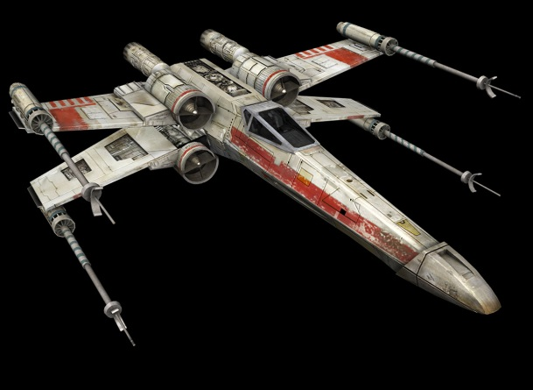

Рисунок 2.1 Модель истребителя "X-wing"

Для того что бы создать данную модель было проведено исследование, в ходе которого были отобраны чертежи удовлетворяющего качества для создания модели. Данные чертежи представлены ниже (см. рис. Рисунок 2.2 Вид сбоку –Рисунок Вид спередиРисунок2.5 Вид сзади).

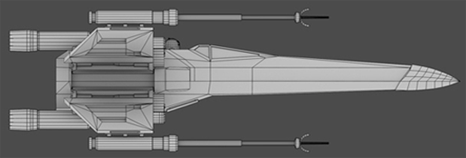

Рисунок 2.2 Вид сбоку

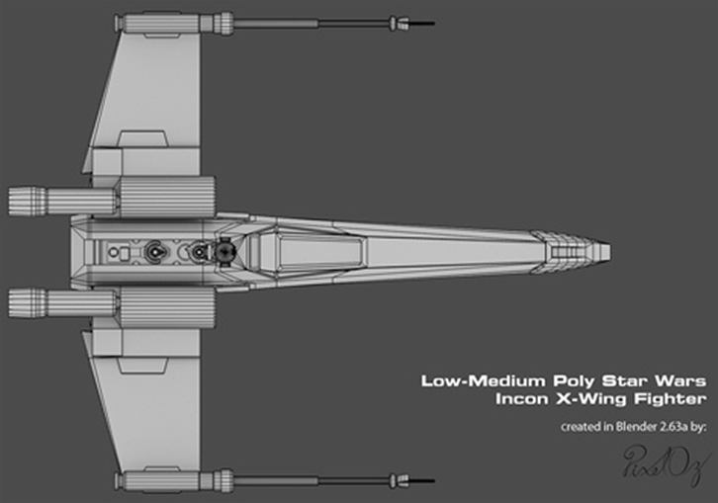

Рисунок 2.3 Вид сверху

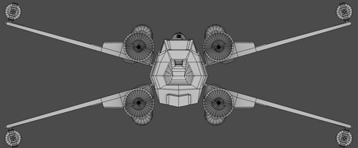

Рисунок 2.4 Вид спереди

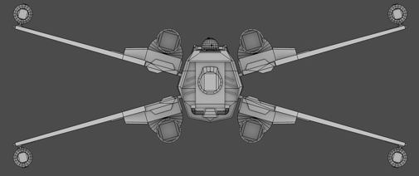

Рисунок 2.5 Вид сзади

Эта и последующие модели были созданы, преимущественно с использование модификатора «Симметрия». Данные чертежи были помещены на главные оси. Корпус модели создавался с помощью различных преобразования с моделью «Куб» (см. рис. Рисунок 2.6 Создание основного корпуса).

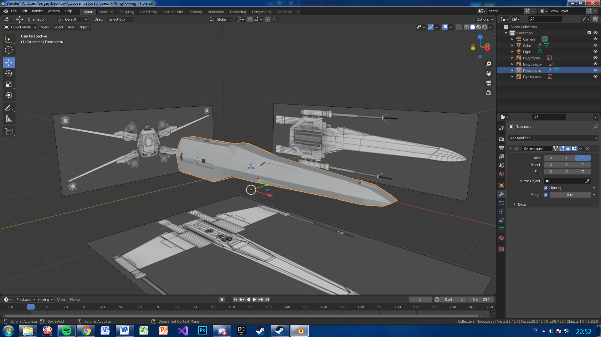

Рисунок 2.6 Создание основного корпуса

Крылья создавались с помощью обычных фигур. Изначально было создано одно крыло и отражено по двум главным осям, в следствии мы получили полный набор крыльев (см. рис. Рисунок 2.7 Создание крыльев).

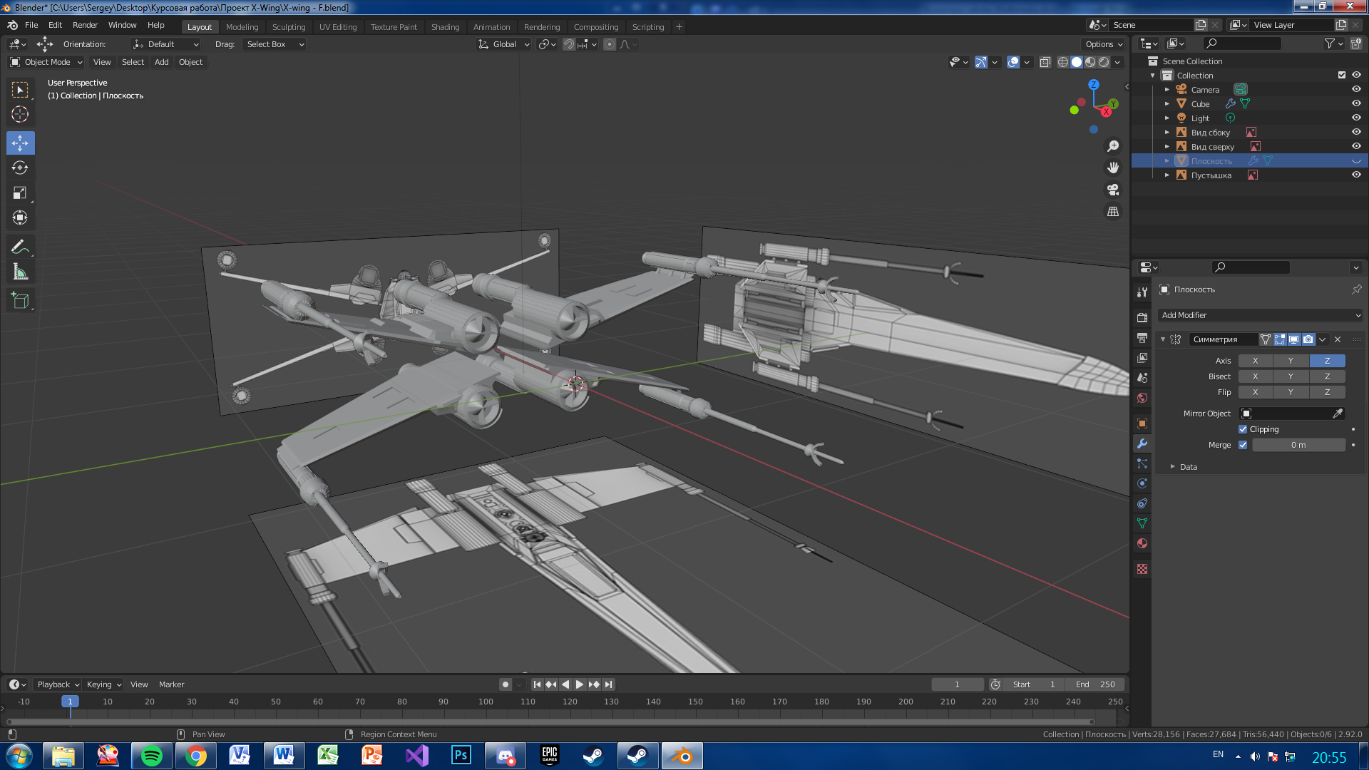

Рисунок 2.7 Создание крыльев

По итогу мы получили полноценную низко полигональную модель (см. рис. Рисунок 2.8 Полигональная модель "X-wing" - Рисунок 2. 11 Полигональная модель "X-wing" (4)).

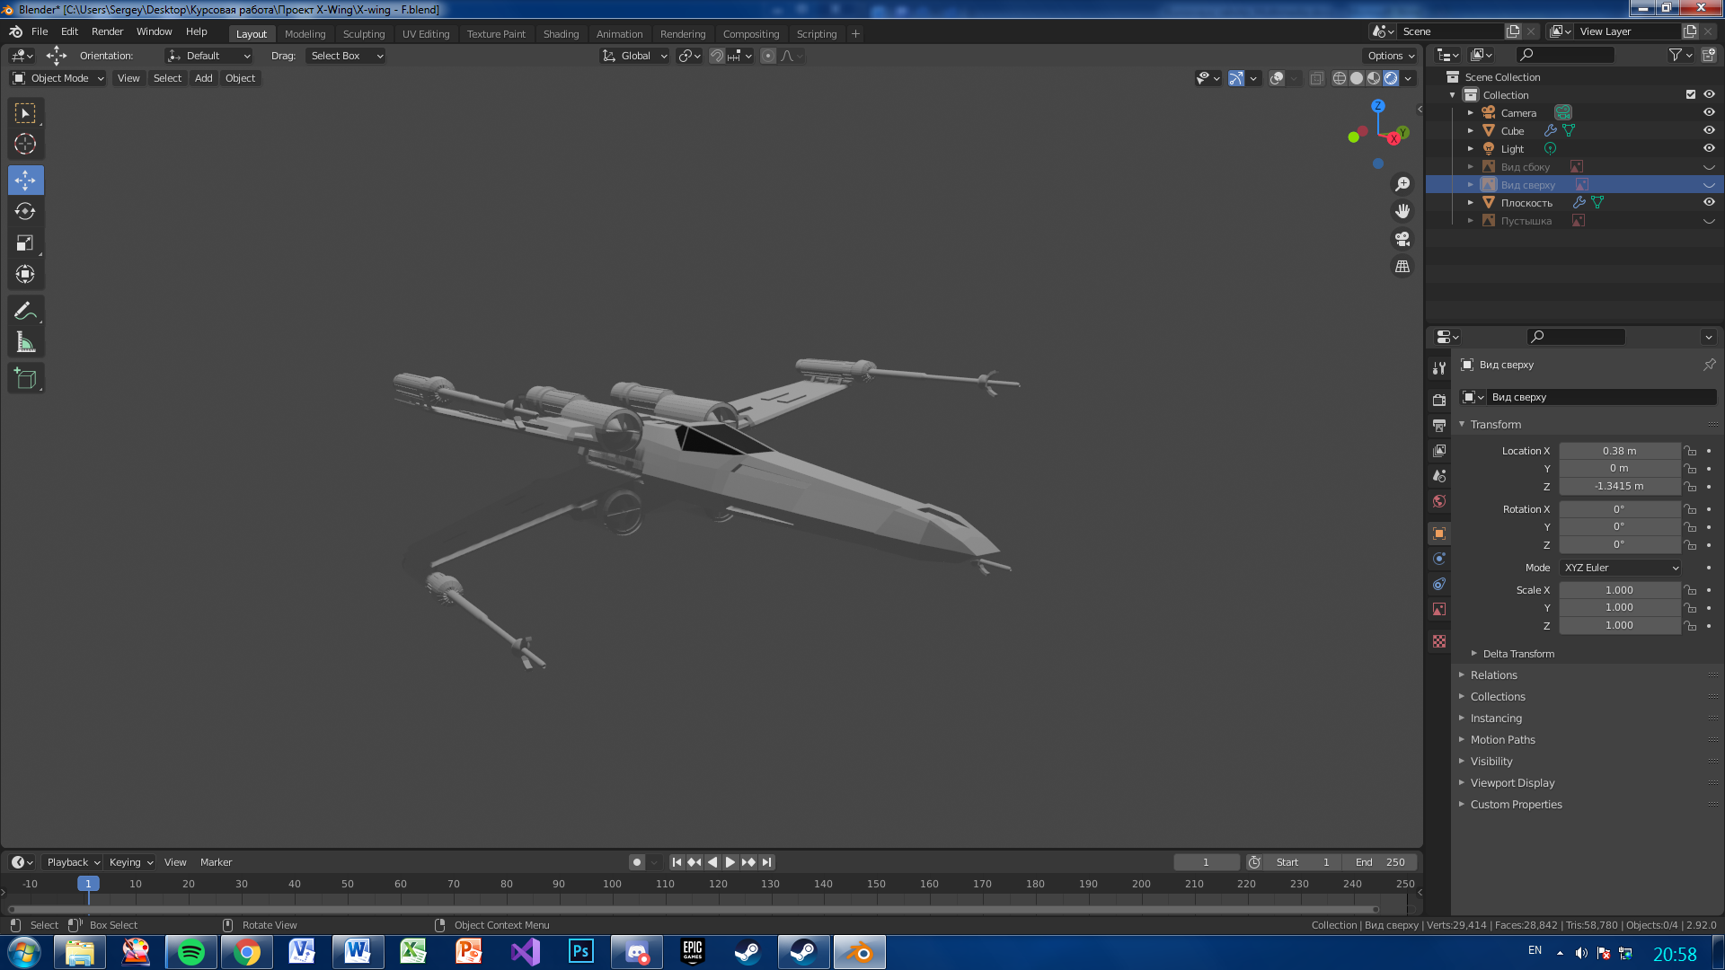

Рисунок 2.8 Полигональная модель "X-wing"

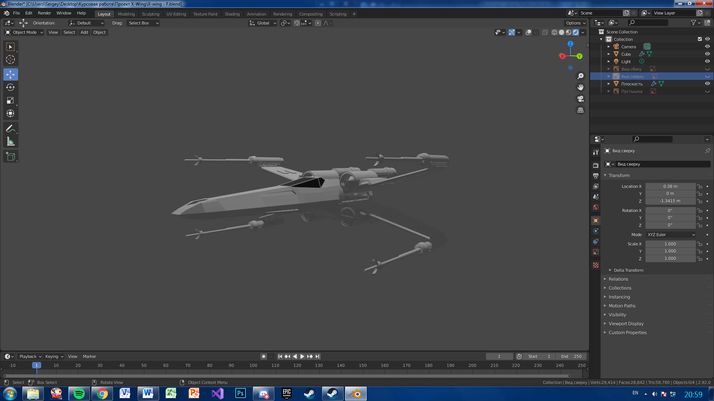

Рисунок 2.9 Полигональная модель "X-wing" (2)

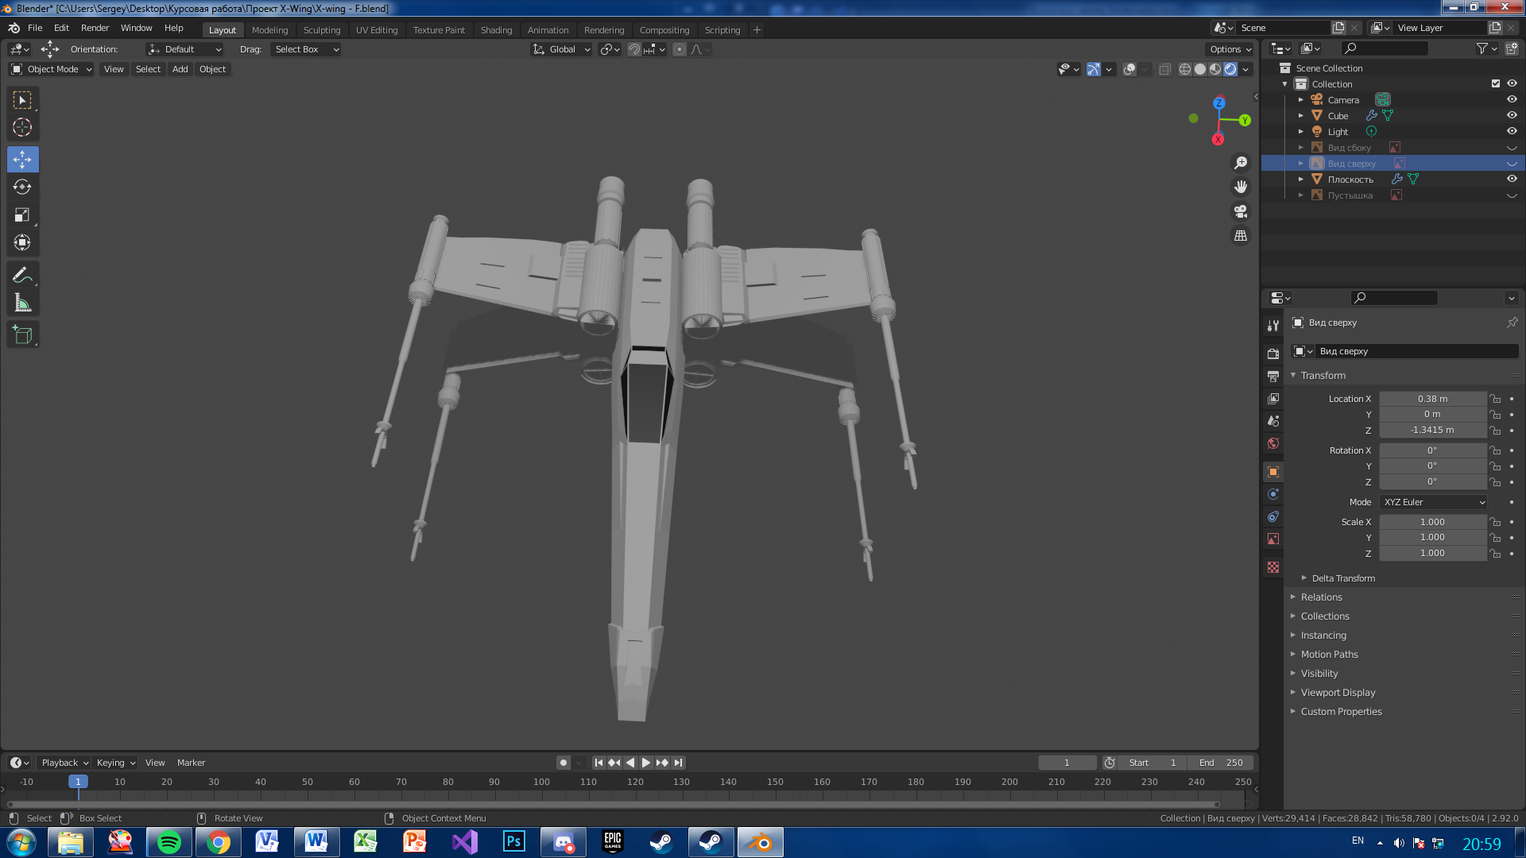

Рисунок 2.10 Полигональная модель "X-wing" (3)

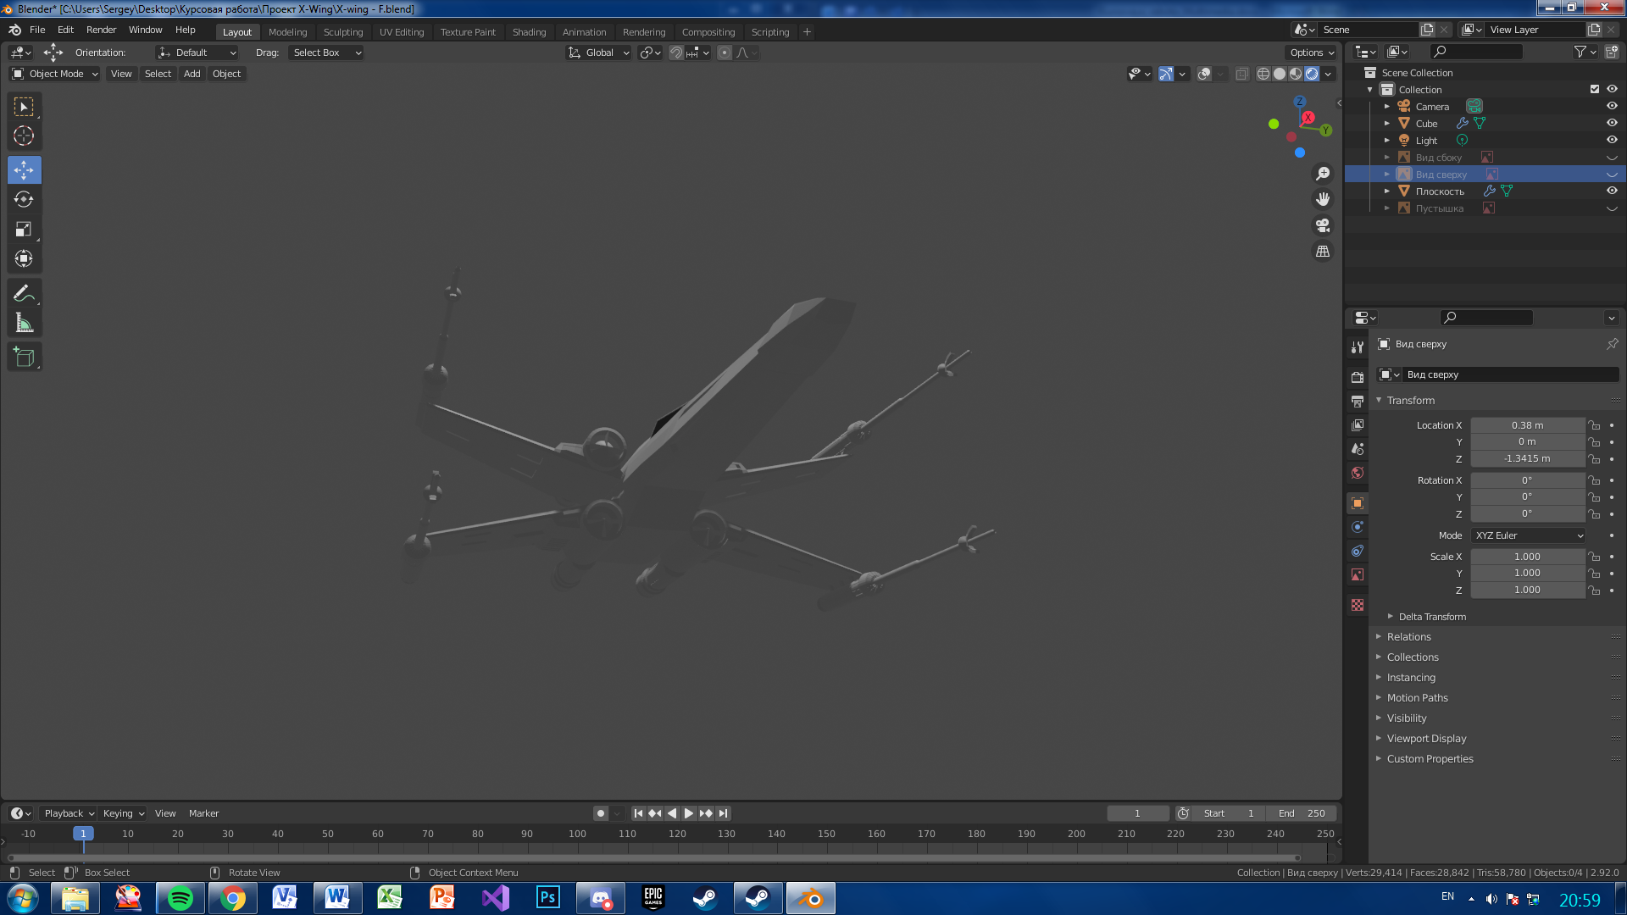

Рисунок 2.11 Полигональная модель "X-wing" (4)

Дальнейшая работа над проектом показала, что данная модель не совсем вписывается в концепцию. Было принято решение создать новую модель. Модель создавалась по тем же чертежам что и прошлая. При создании новой модели были учтены недочёты прошлой, а именно: каждая деталь создавалась отдельным объектом, что бы ей можно было манипулировать без вреда основной модели, были добавлены более детализированные части корабля, корабль был выполнен в стиле, который наиболее близок к оригиналу (см. рис. Рисунок 2.12 Обновлённый вариант модели "X-wing" - Рисунок 2.14 Обновлённый вариант модели "X-wing" (3)).

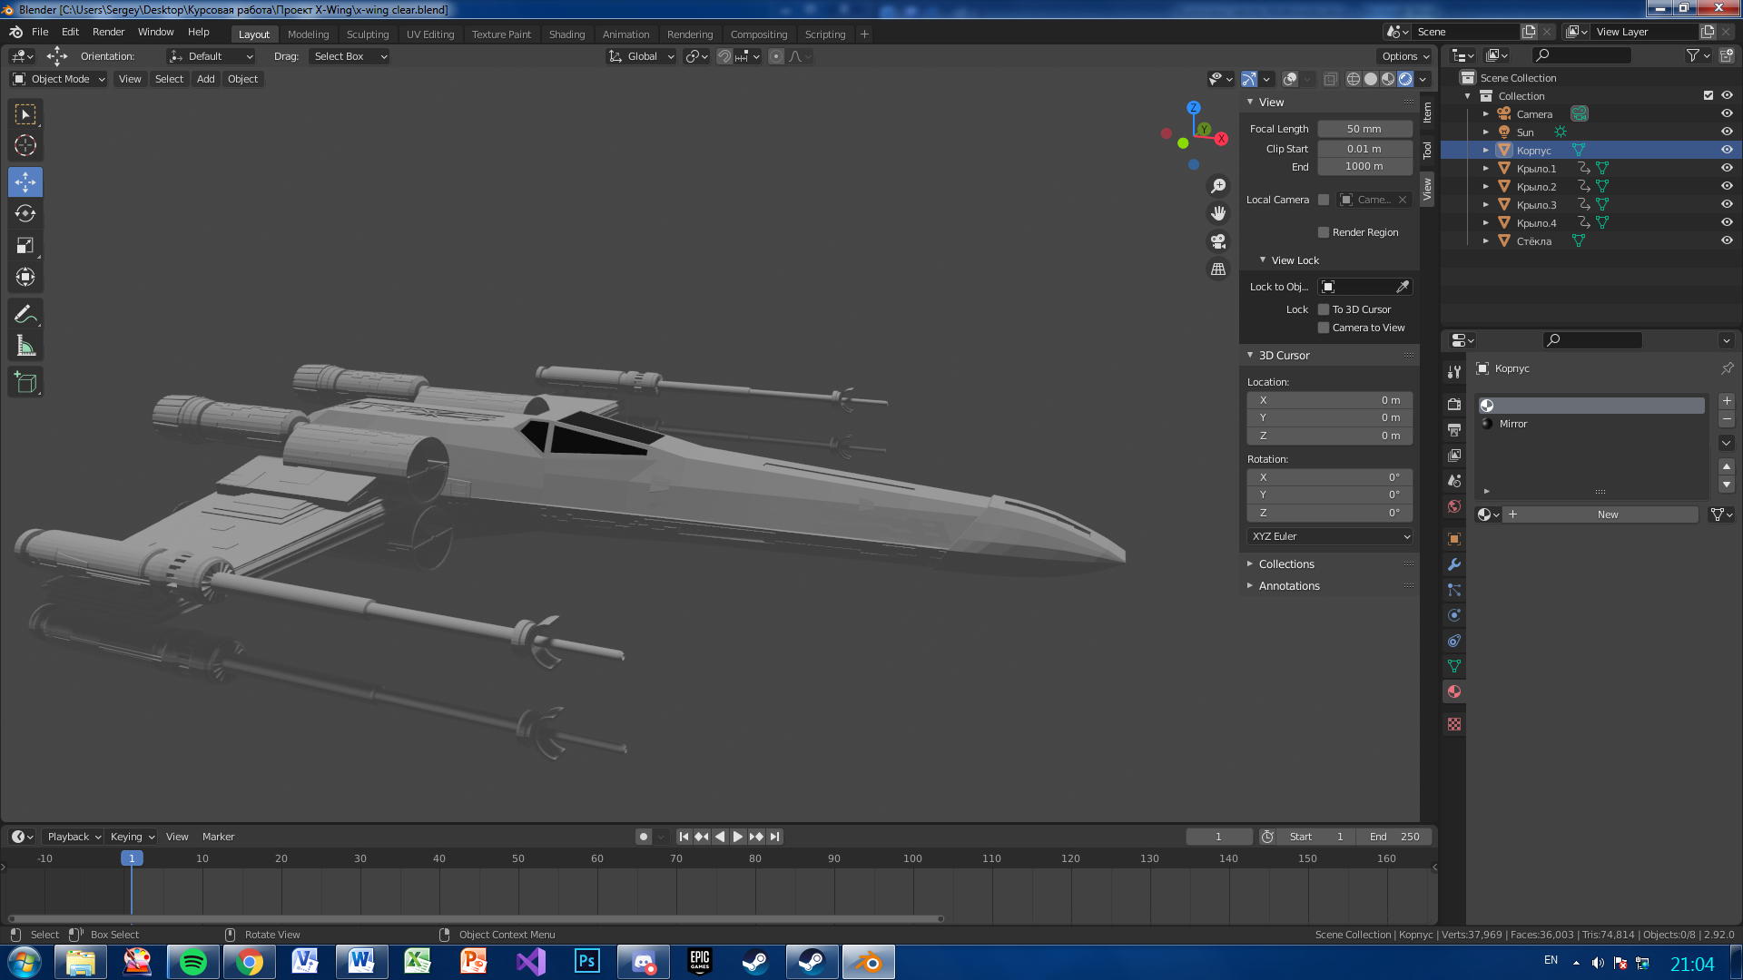

Рисунок 2.12 Обновлённый вариант модели "X-wing"

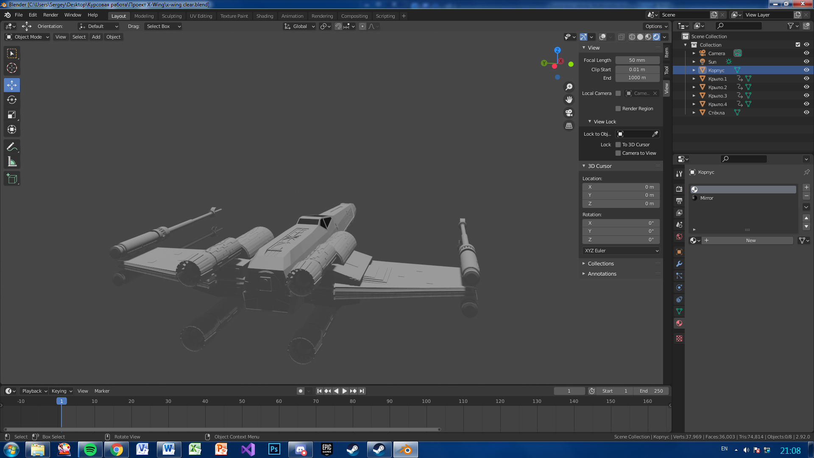

Рисунок 2.13 Обновлённый вариант модели "X-wing" (2)

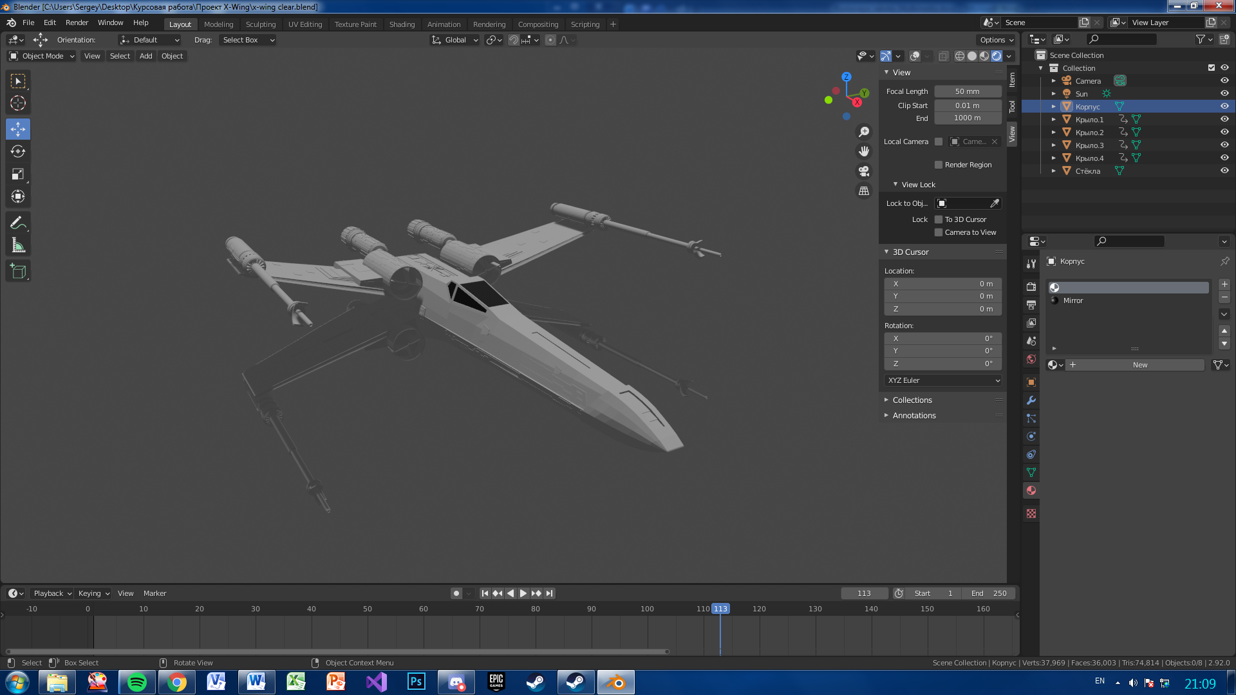

Рисунок 2.14 Обновлённый вариант модели "X-wing" (3)

## Создание трёхмерной модели космического корабля TIE Fighter

Второй моделью является «TIE Fighter» или «СИД-Истребитель». TIE Fighter – истребители, работающие на спаренных ионных двигателях (см. рис. Рисунок 2.15 Модель истрибителя "TIE Fighter"). Они являются довольно быстрыми и хрупкими истребителями. «Sinear Fleet Sustems» производит данный тип истребителей. Они поставляются на вооружение для Галактической Империи.

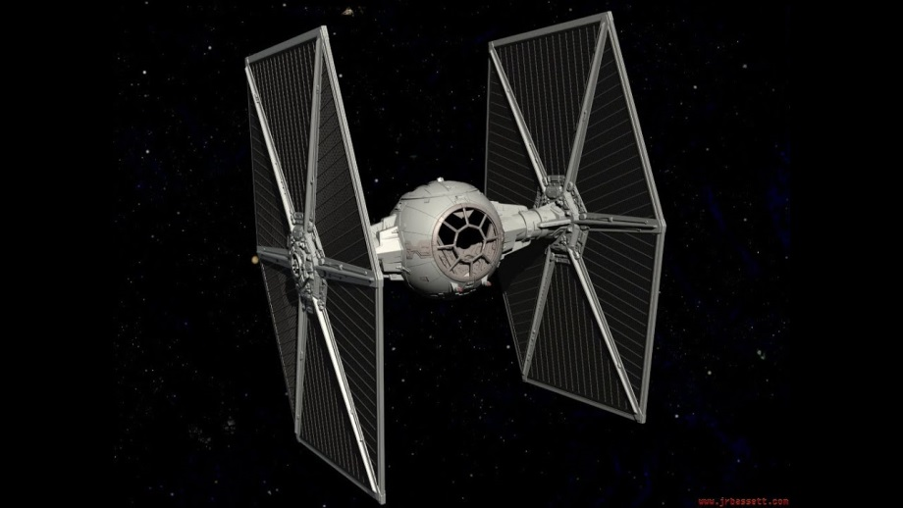

Рисунок 2.15 Модель истребителя "TIE Fighter"

Для данной модели также были подобраны подходящие чертежи (см. рис. Рисунок 2. 16 Чертёж модели).

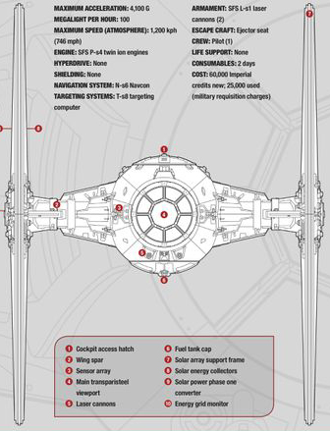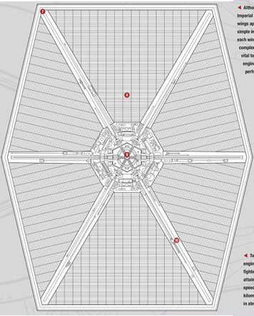

Рисунок 2.16 Чертёж модели

Основная часть модели представляет собой кабину пилота. Она была создана с помощью фигуры шар, к которому добавлялись и видоизменялись различные простые фигуры (см. рис. Рисунок 2.17 Создание кабины пилота).

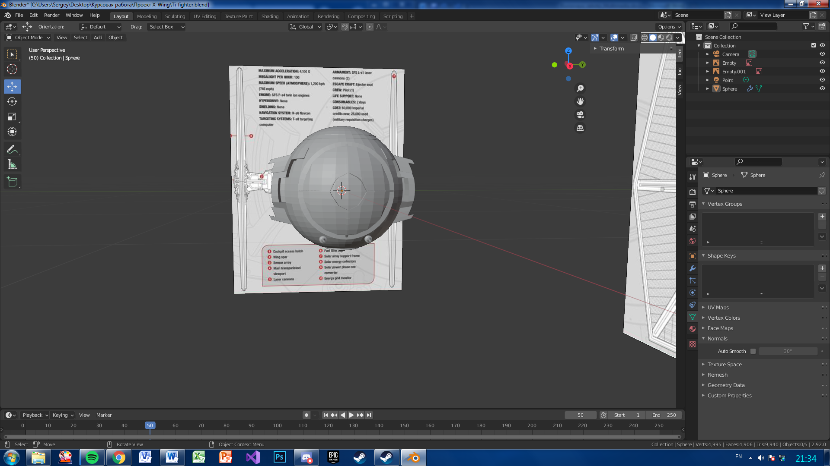

Рисунок 2.17 Создание кабины пилота

Крылья, как и в случае с предыдущей моделью, создавались с помощью модификатора Mirror (Симметрия). Крылья также создавались с помощью простых фигур (куб, плоскость) (см. рис. Рисунок 2.18 Создание крыльев).

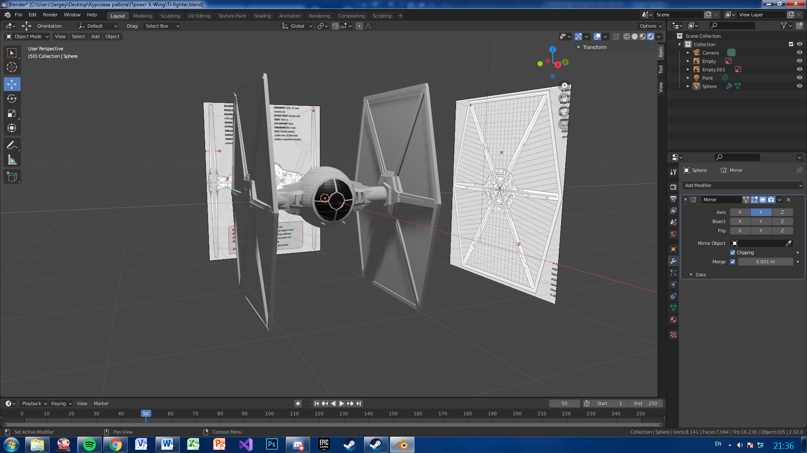

Рисунок 2.18 Создание крыльев

По итогу была получена готовая модель, которая использовалась в дальнейшей работе.

Так же были созданы модели планет. Они представляют собой фигуры «шар», с небольшими видоизменениями по форме и структуре. Также была использована UV развёртка, с использование качественных текстур для планет (см. рис. **Рисунок** 2.19 Готовая модель планеты Tatuin).

Планета Tatuin.

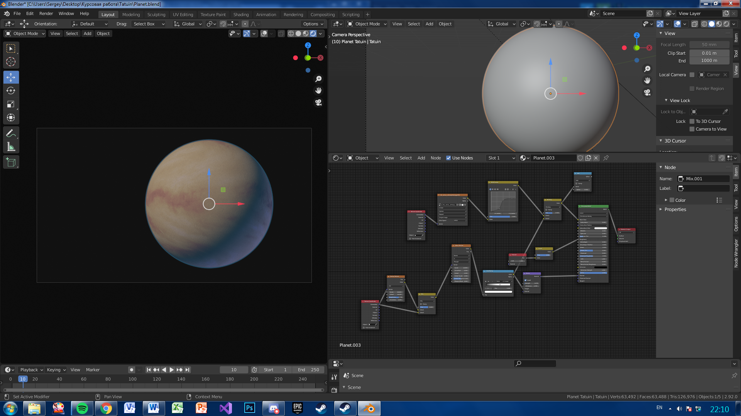

Рисунок 2.19 Готовая модель планеты «Tatuin»

Космическая база StarKiller (см. рис. Рисунок 2.20 Готовая модель космической базы StarKiller).

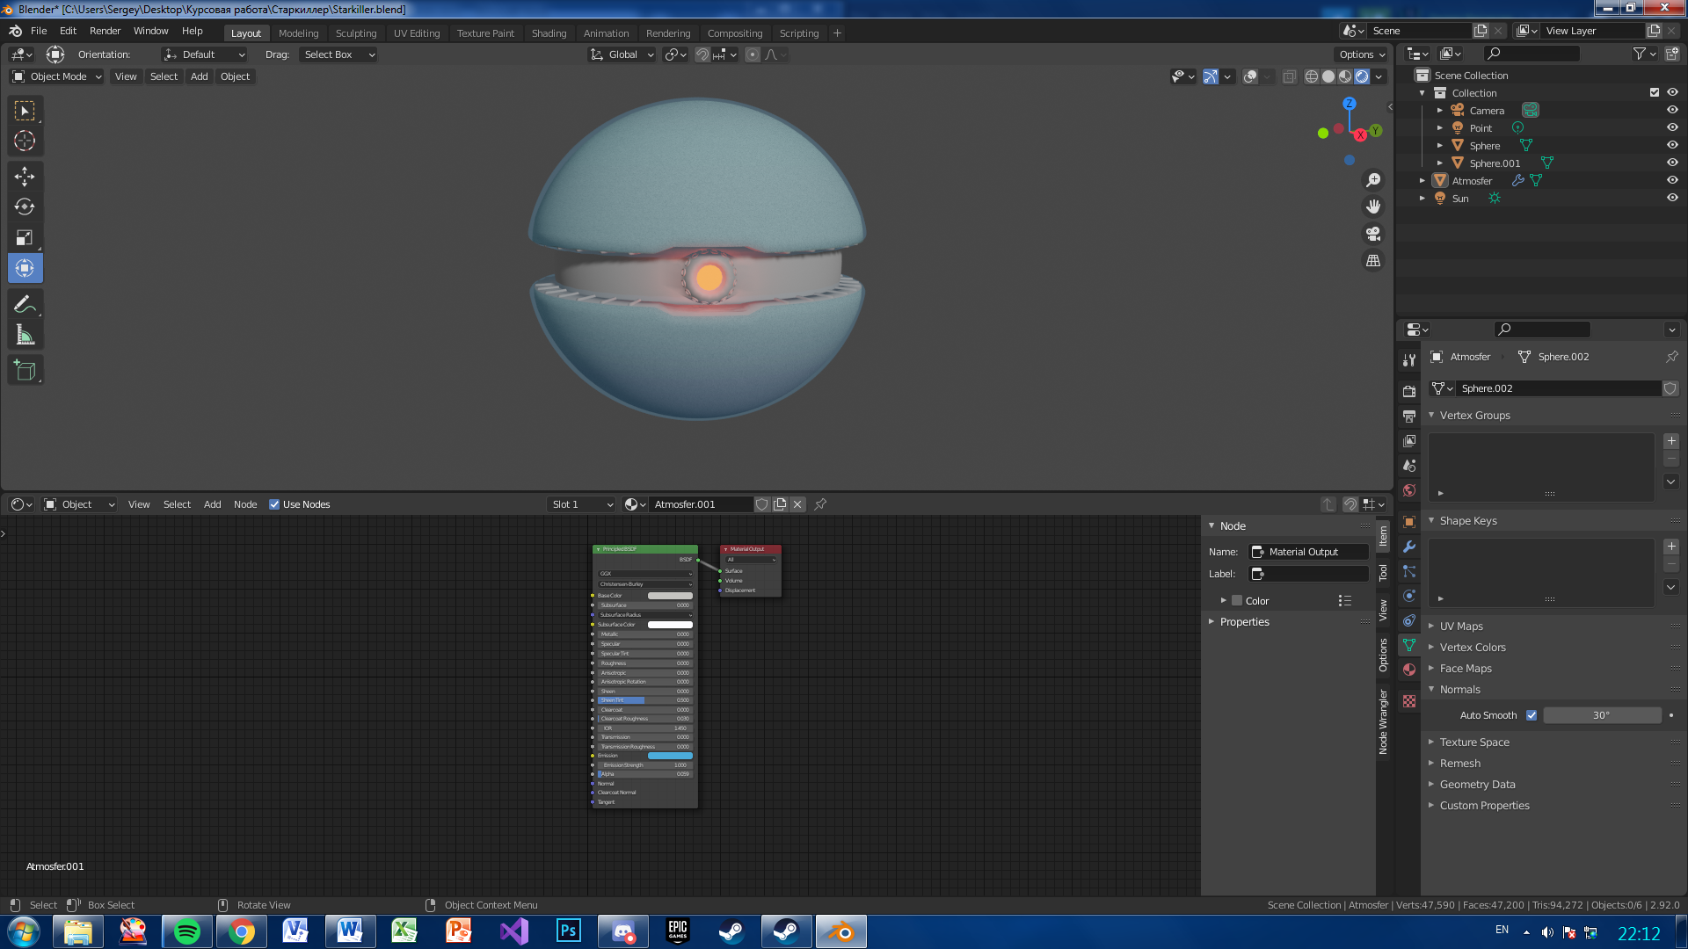

Рисунок 2.20 Готовая модель космической базы «StarKiller»

# Создание материала

При создании материала для наших моделей, мы решили придерживаться оригинальной цветовой палитры. Для каждой модели был разработан отдельный материал для корпуса, окон кабины пилоты, двигателей и окраски.

Рассмотрим материалы, которые были использованы для модели «TIE Fighter». Для данной модели использовались 4 различных материала: StainlessSteel2, Material.001, Material.003, Material.002 (см. рис. 3.1 Материаылы для модели TIE Fighter).

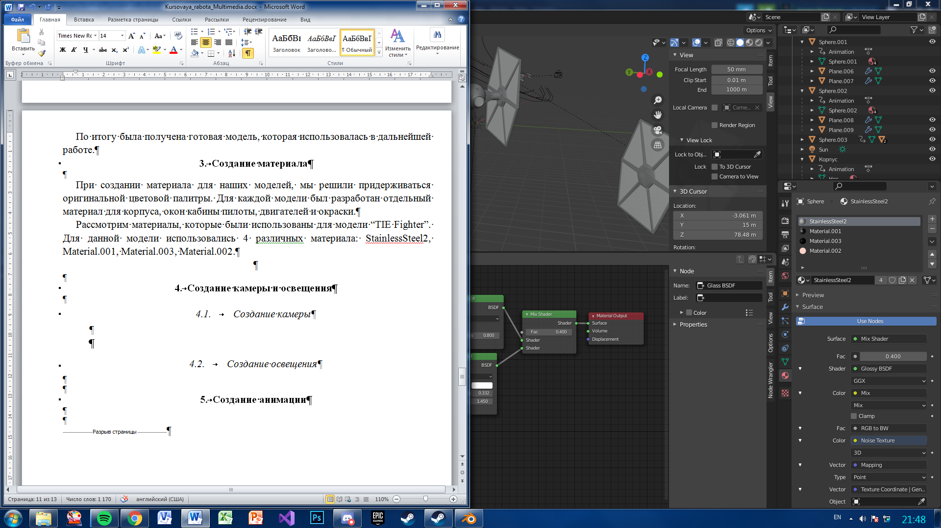

Рисунок 3.1 Материалы для модели «TIE Fighter»

Ниже представлены все «ноды» и настройки, которые были использованы для каждого материала (см. рис. 3.2 Материал для кабины – 3.5 Материал для лампочки).

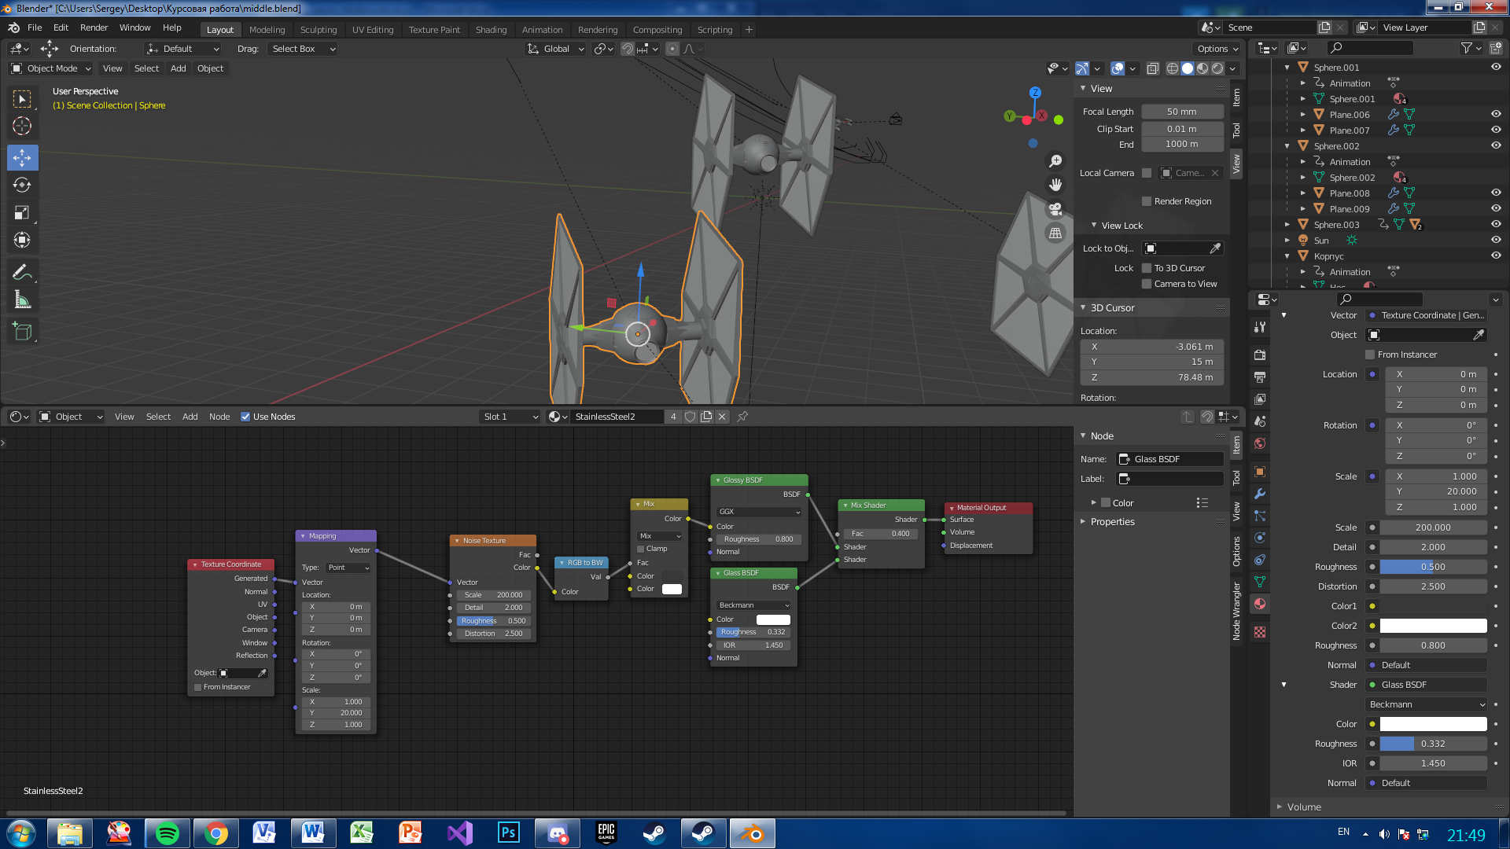

Рисунок 3.2 Материал для кабины

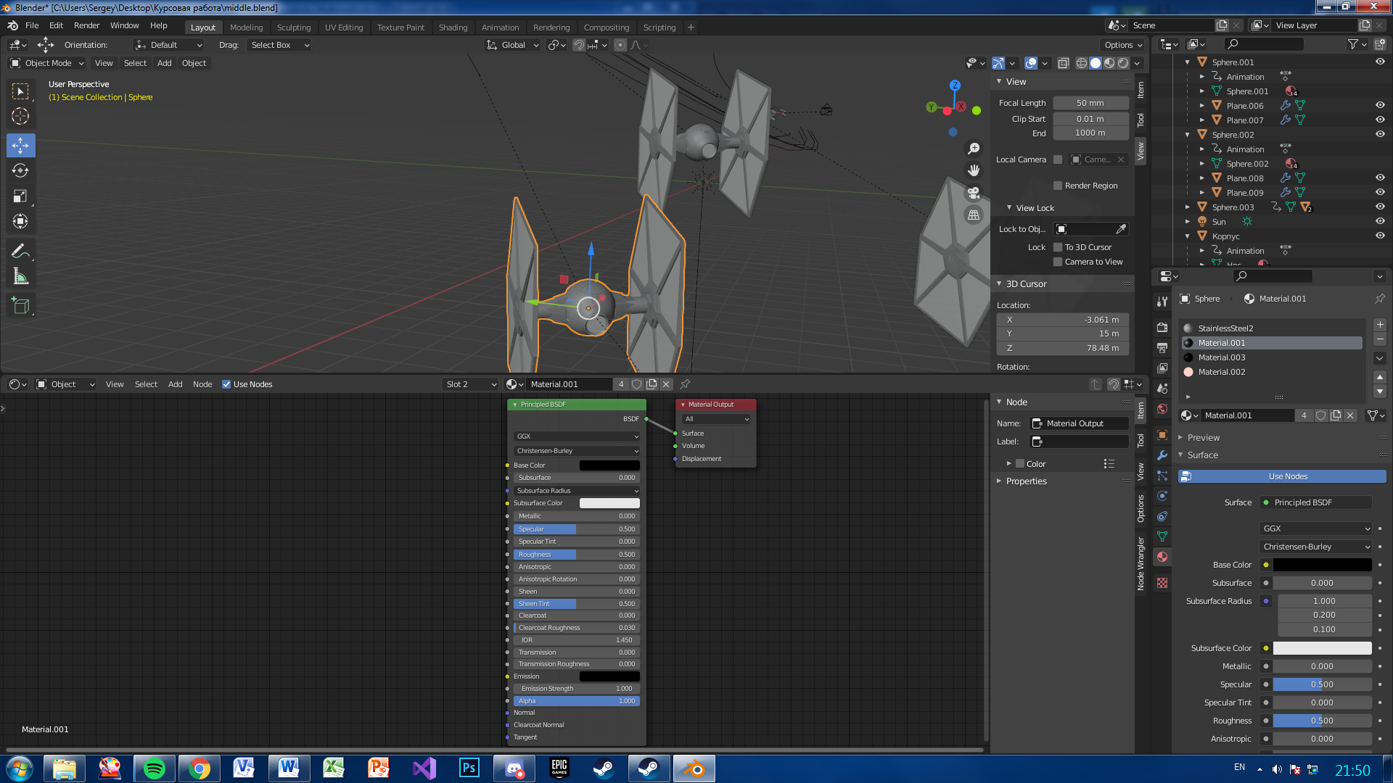

Рисунок 3 3 Материал для стекла

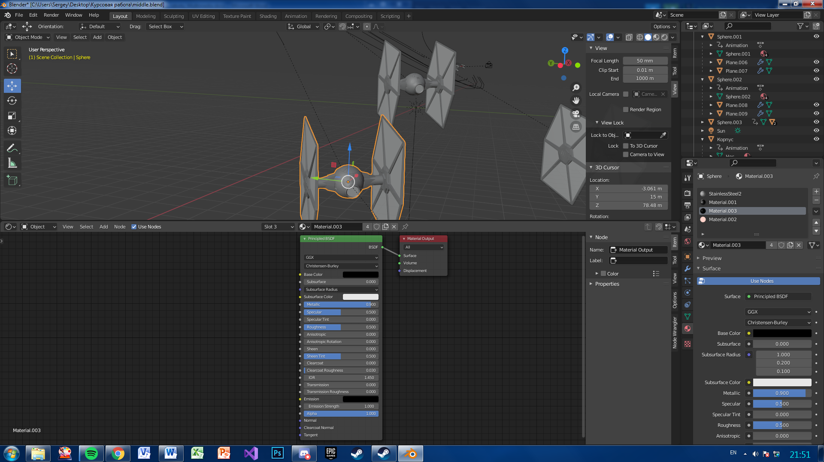

Рисунок 3.4 Материал для крыльев

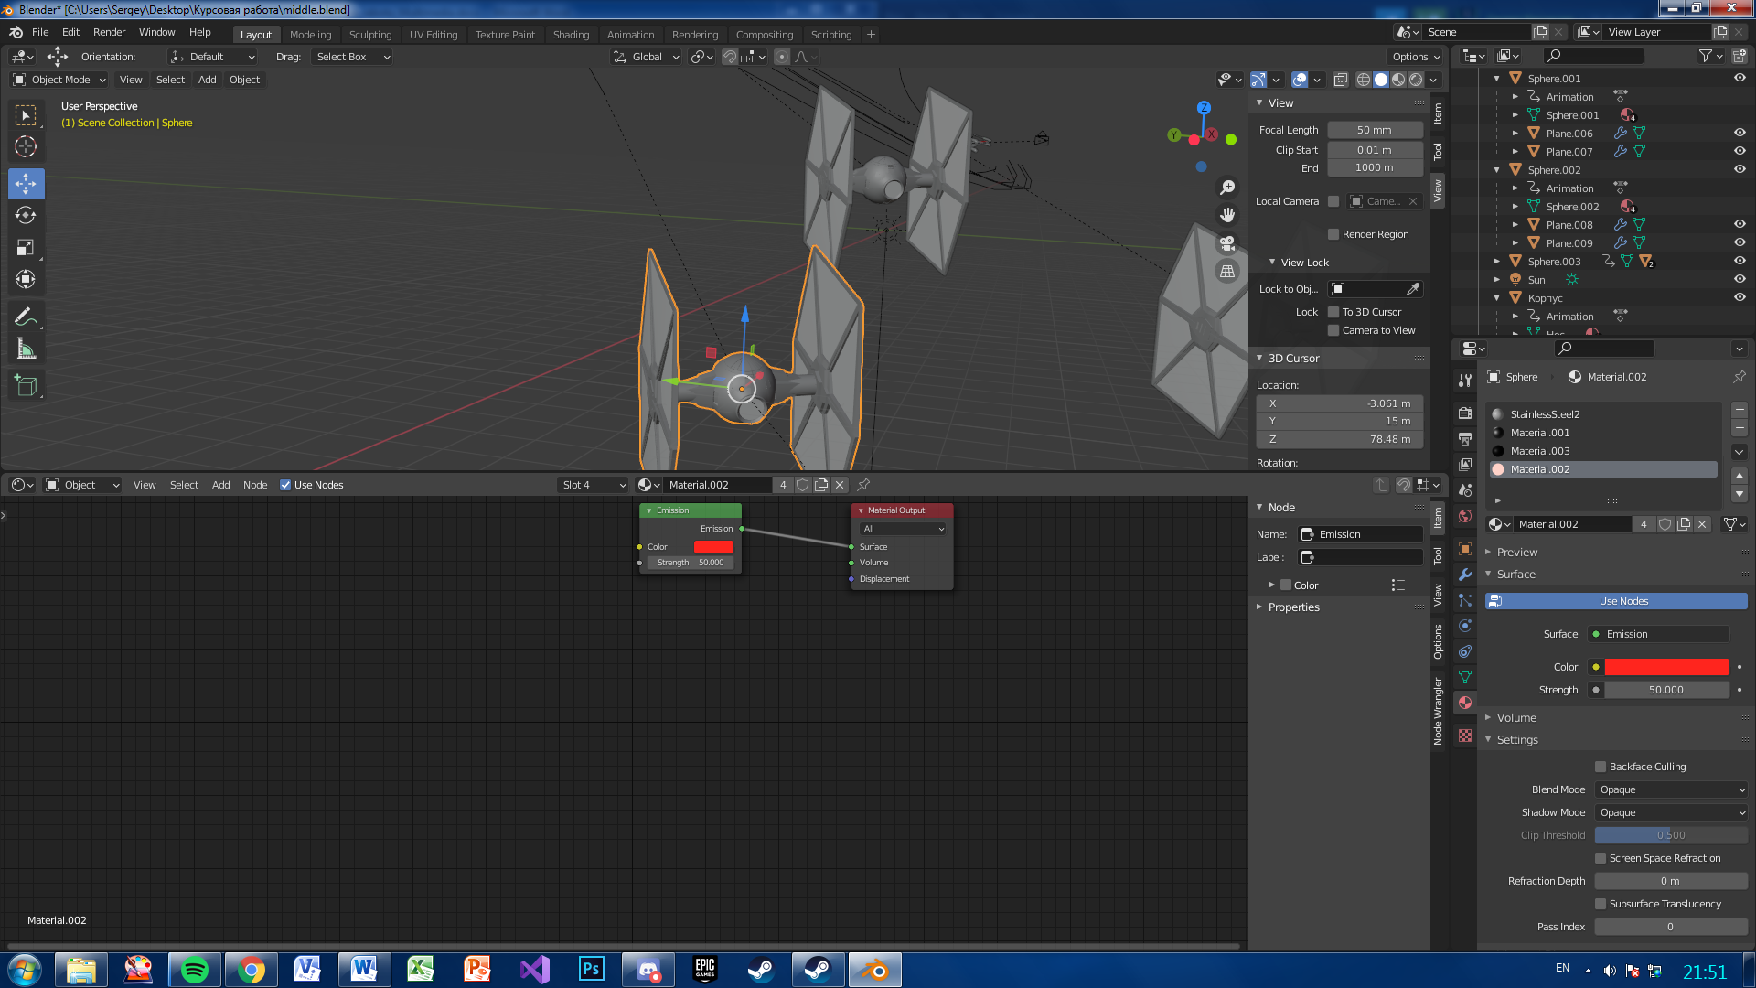

Рисунок 3.5 Материал для лампочки

Далее представлены материалы, которые использовались при создании модели «X-Wing». Для создания этой модели использовались 5 материалов (см. рис. 3.6 Материалы для модели X-wing).

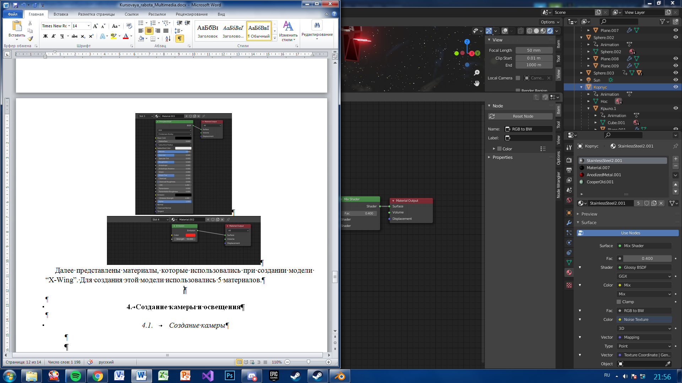

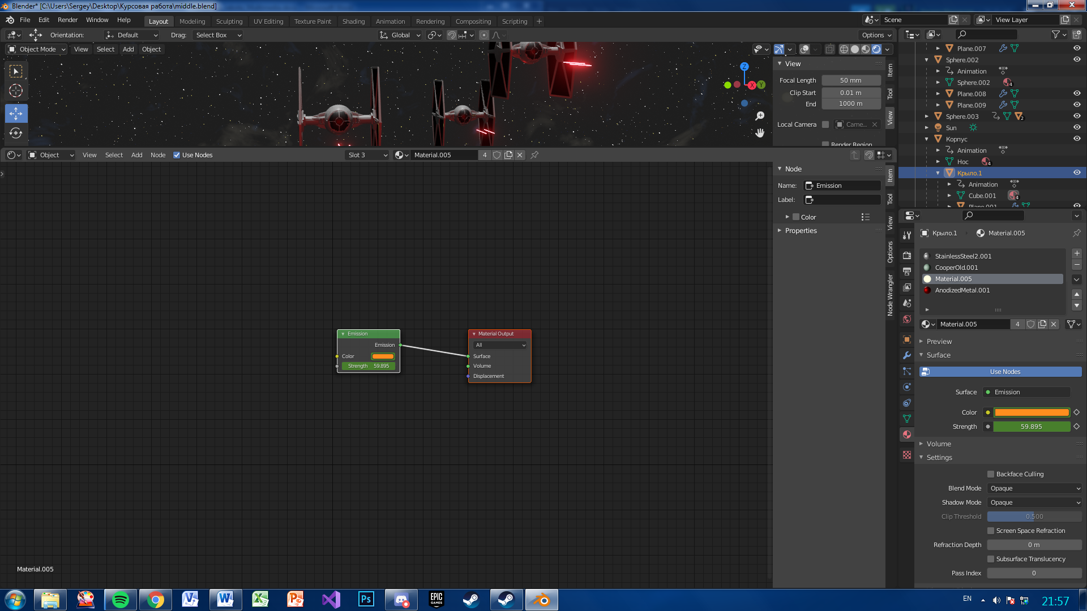

Рисунок 3.6 Материалы для модели «X-wing»

Все «ноды» и настройки для данных материалов представлены ниже (см. рис. 3.7 Материал для основного корпуса – 3.11 Материал для лампочек).

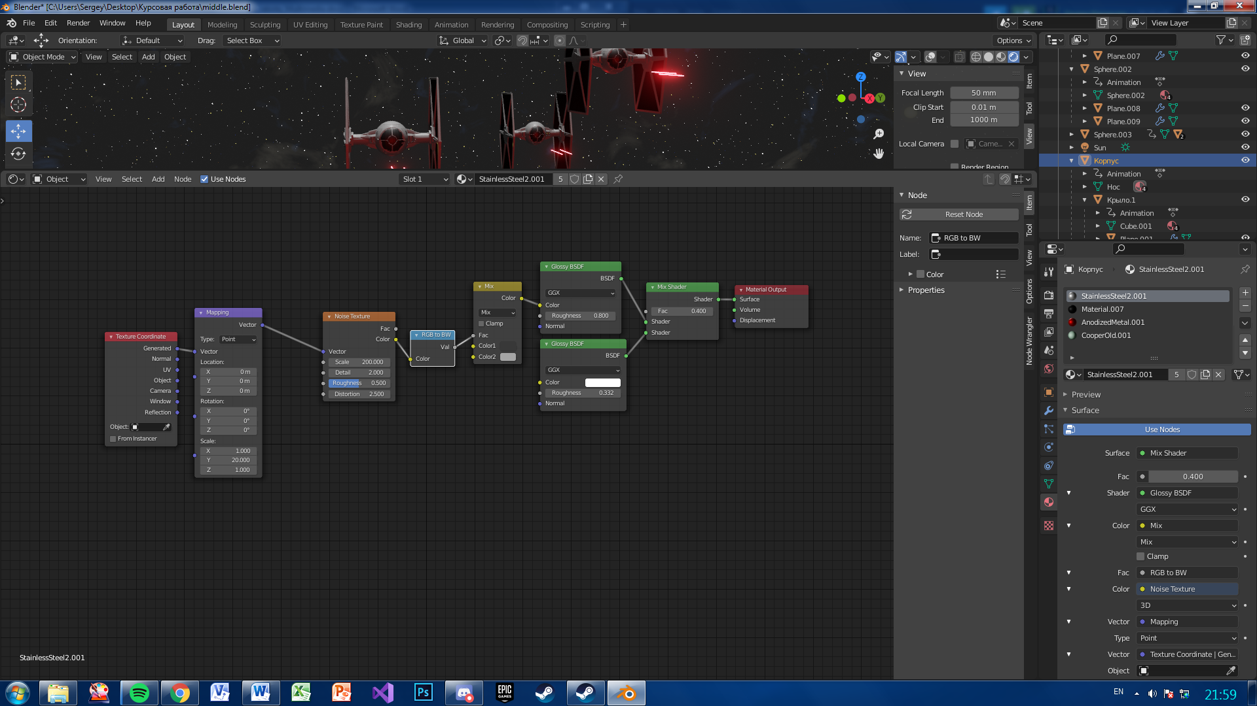

Рисунок 3.7 Материал для основного корпуса

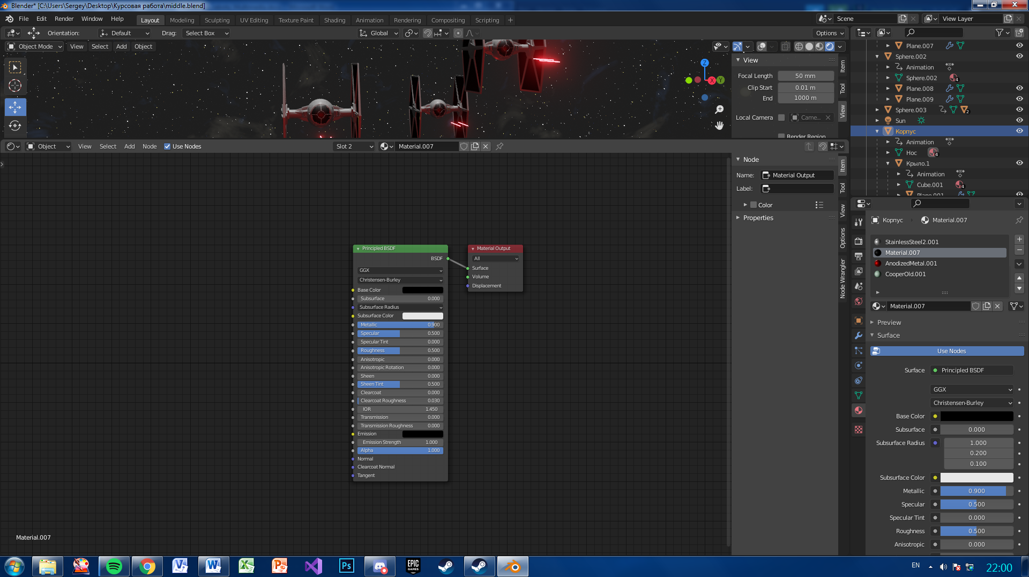

Рисунок 3.8 Материал для кабины

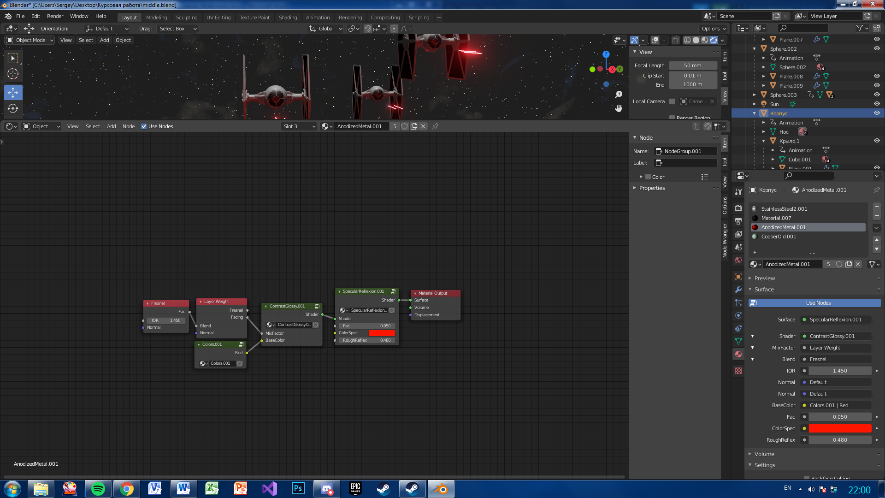

Рисунок 3.9 Материал для дизайна корабля

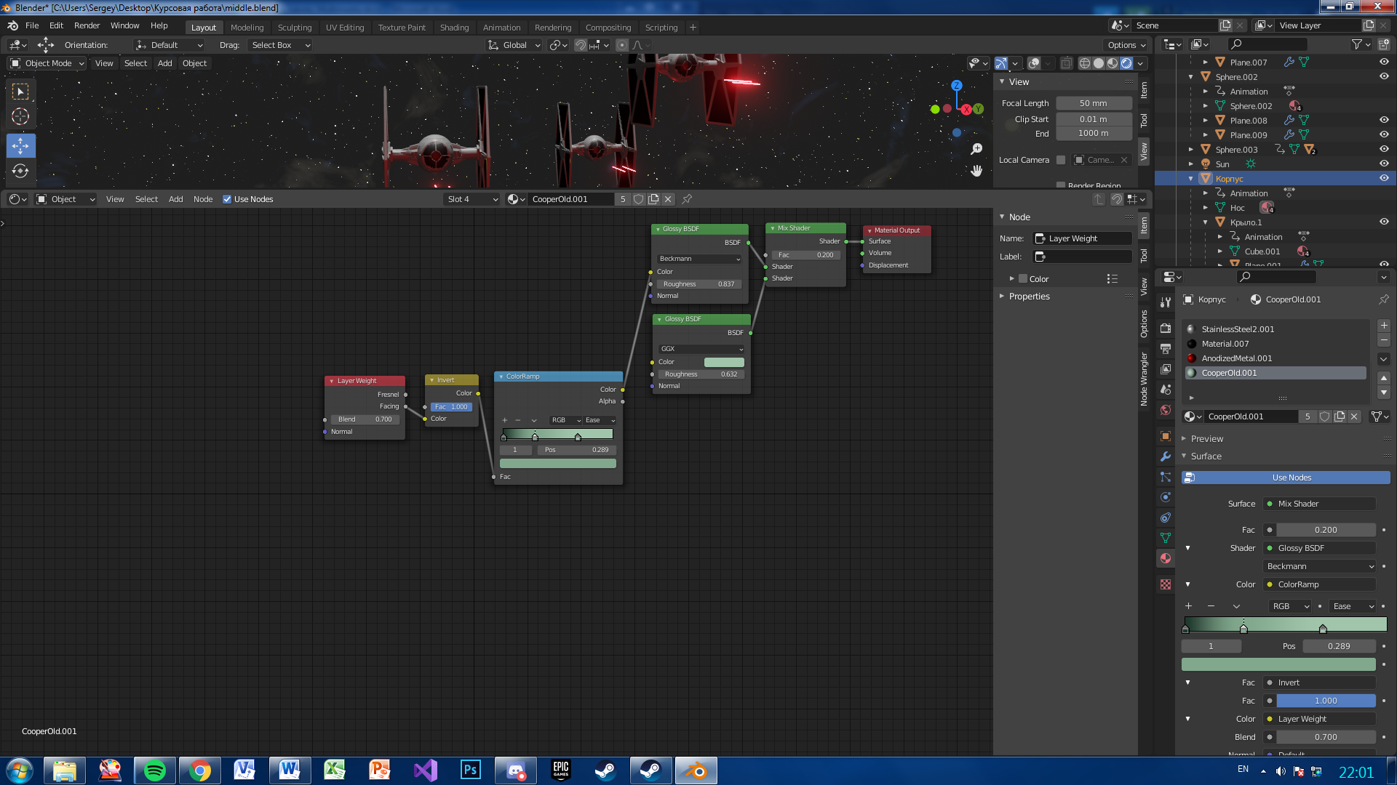

Рисунок 3.10 Материал для деталей

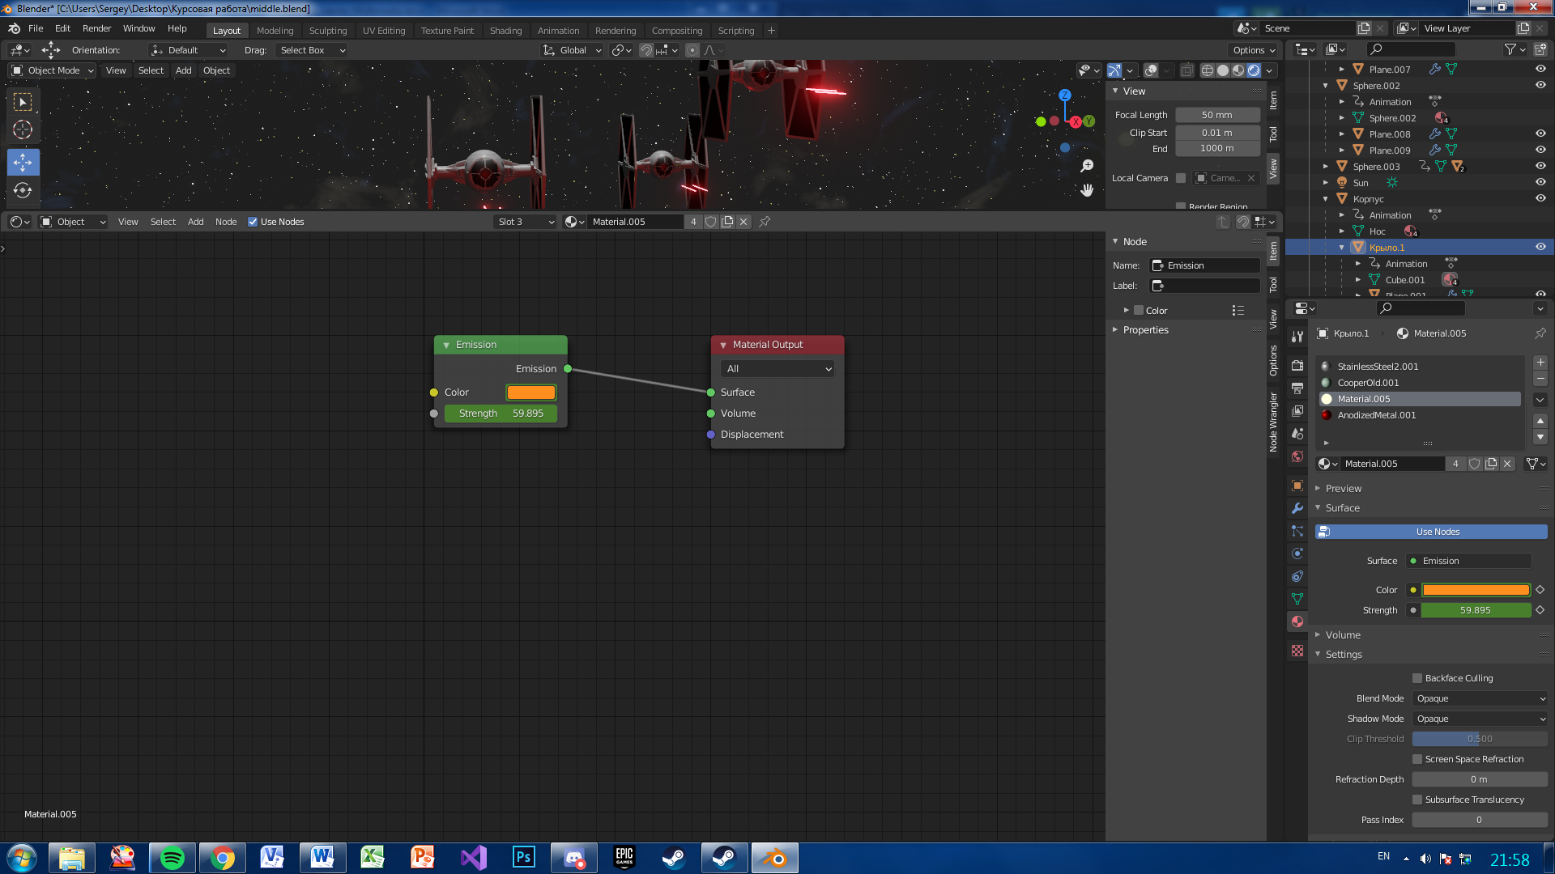

Рисунок 3.11 Материал для лампочек

Самым труд затратным является материал, который используется на заднем фоне нашей работы. Он представляет собой множество «нодов» шума, которые были раскрашены и видоизменены (см. рис. 3.12 Материал для фона).

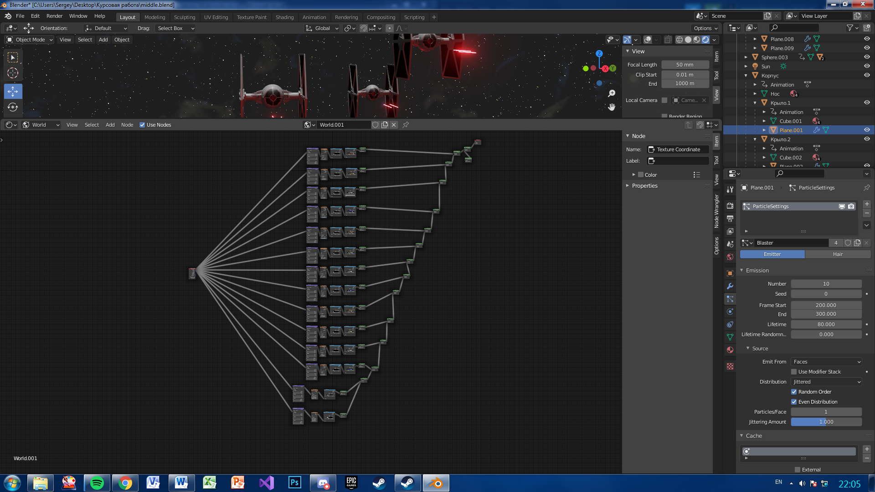

Рисунок 3.12 Материал для фона

По итогу работы с материалами мы получили следующий результат (см. рис. 3.13 Результат работы с материалами, 3.14 Результат работы с материалами (2)).

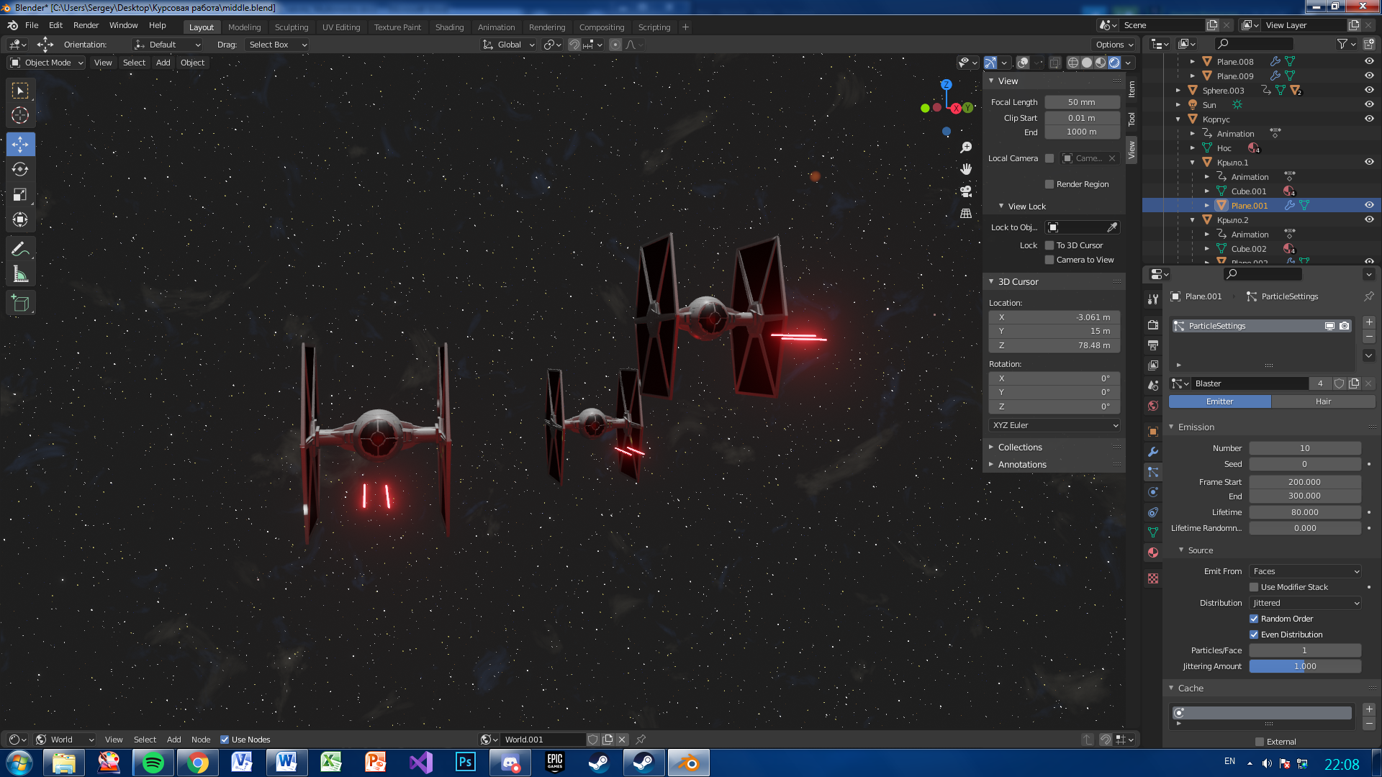

Рисунок 3.13 Результат работы с материалами

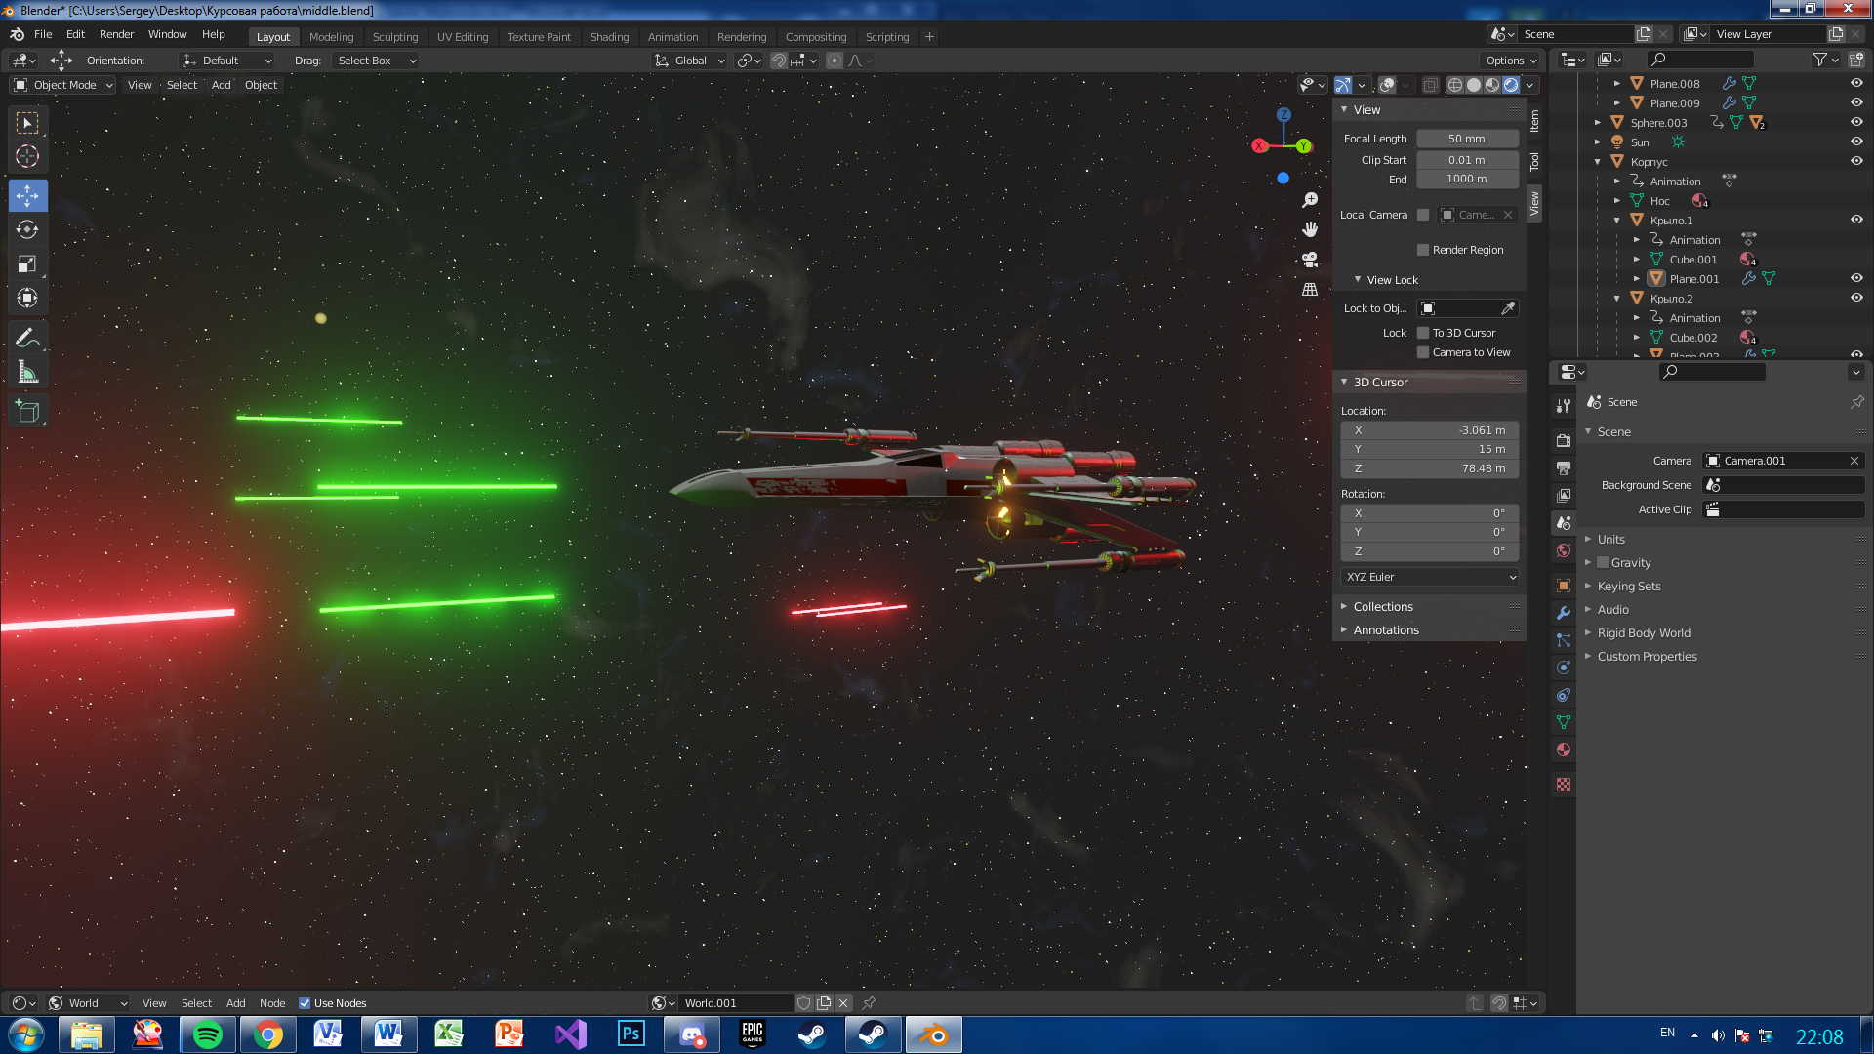

Рисунок 3.14 Результат работы с материалами (2)

# Создание камеры и освещения

## Создание камеры

Наша анимация имеет разделение на 4 части (см. рис. 4.1 – 4.4).

В первой части камера стоит на 1 месте, проходят титры и камера плавно меняет вид на основную часть анимации.

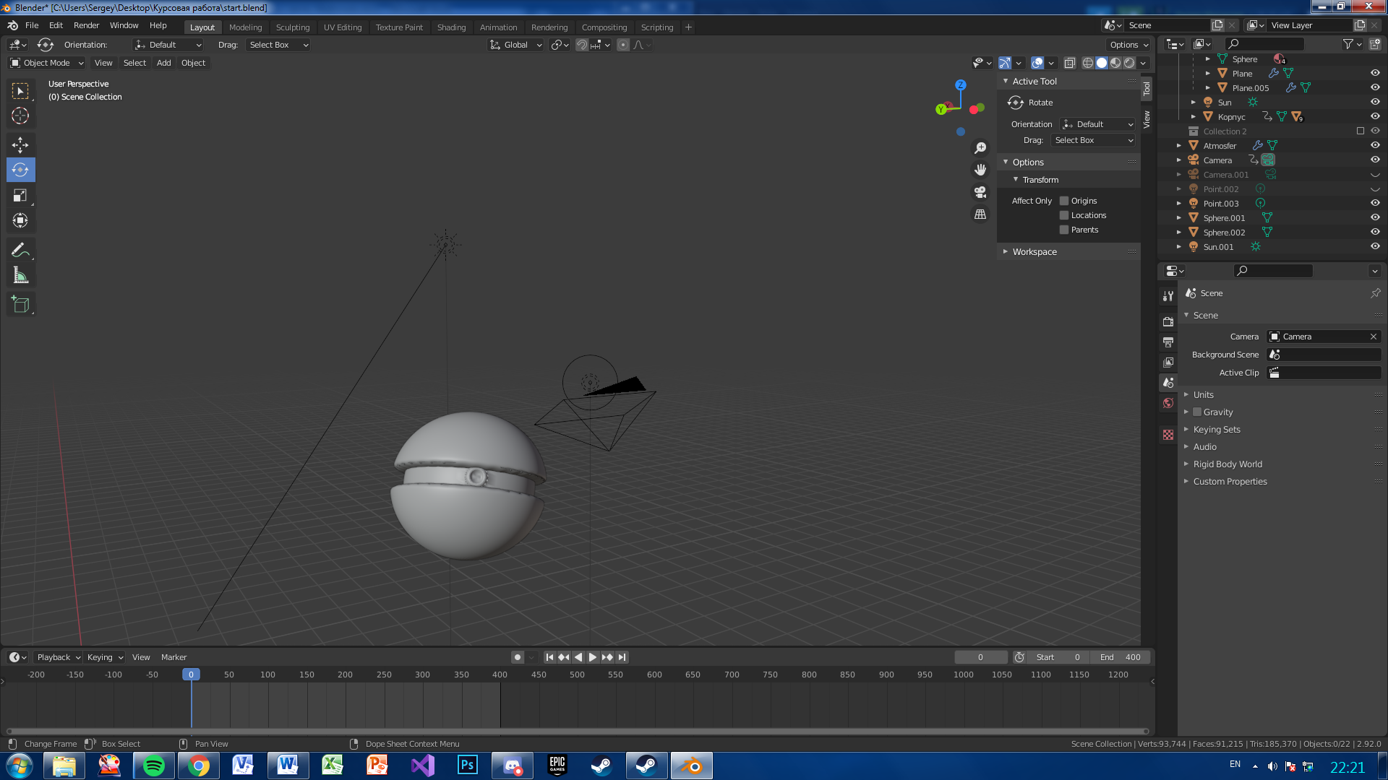

Рисунок 4.1 Первая часть анимации

Во второй части было использовано две камеры. Они были закреплены за истребителями.

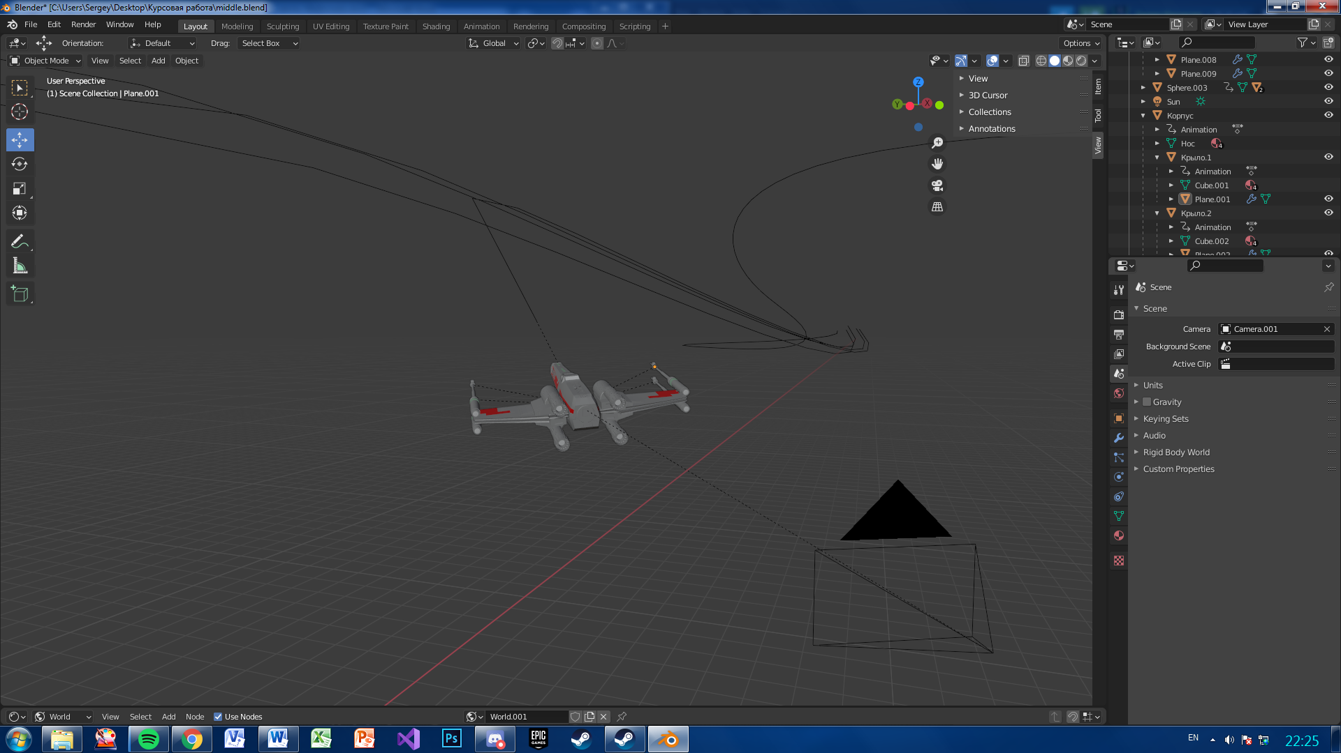

Рисунок 4.2 Вторая часть анимации. «X-wing»

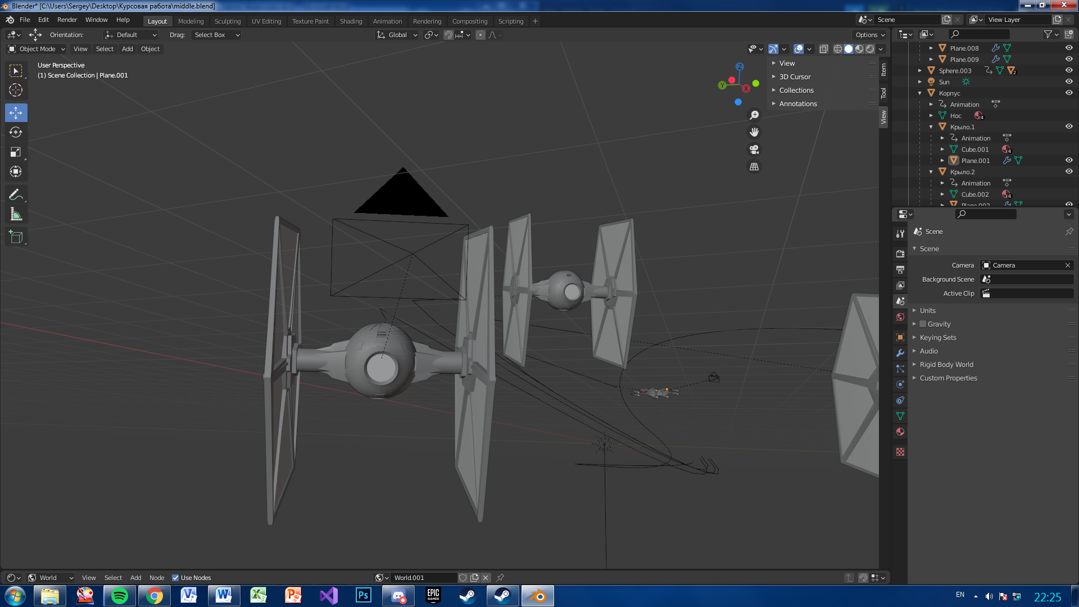

Рисунок 4.3 Вторая часть анимации. «TIE Fighter»

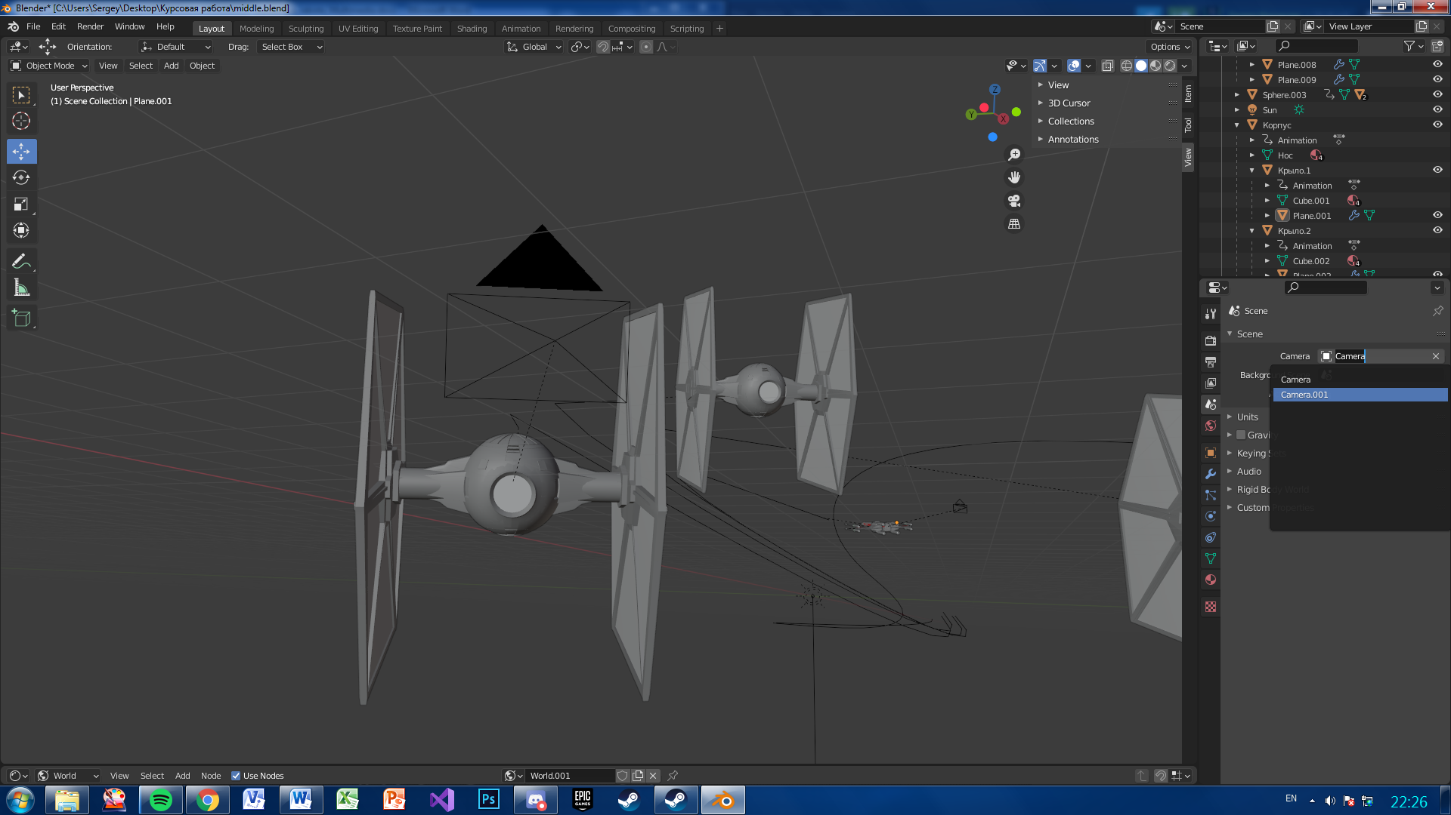

Рисунок 4.4 Создание камеры

## Создание освещения

Для освещения был использован основной источник освещения и вспомогательные источники, для создания теней на планетах (см. рис. 4.5, 4.6).

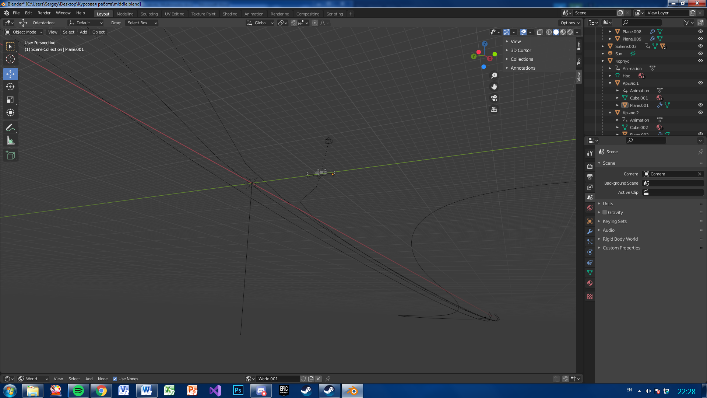

Рисунок 4.5 Создание освещения для создания теней на планете

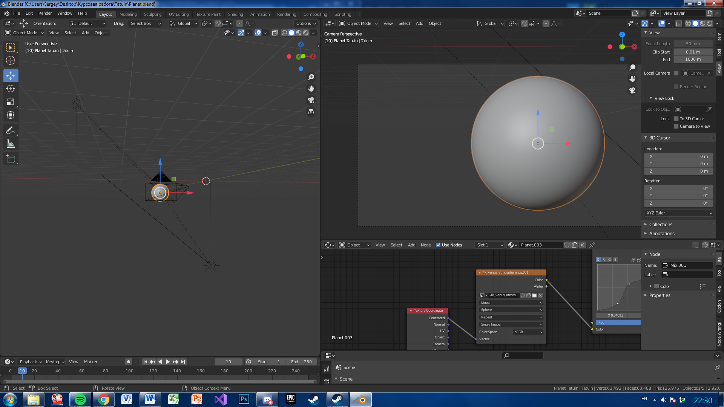

Рисунок 4.6 Создание освещения для создания теней на планете (2)

Также для создания более реалистичного эффекта были добавлены точки освещения для лазеров кораблей во время стрельбы (см. рис. 4.7).

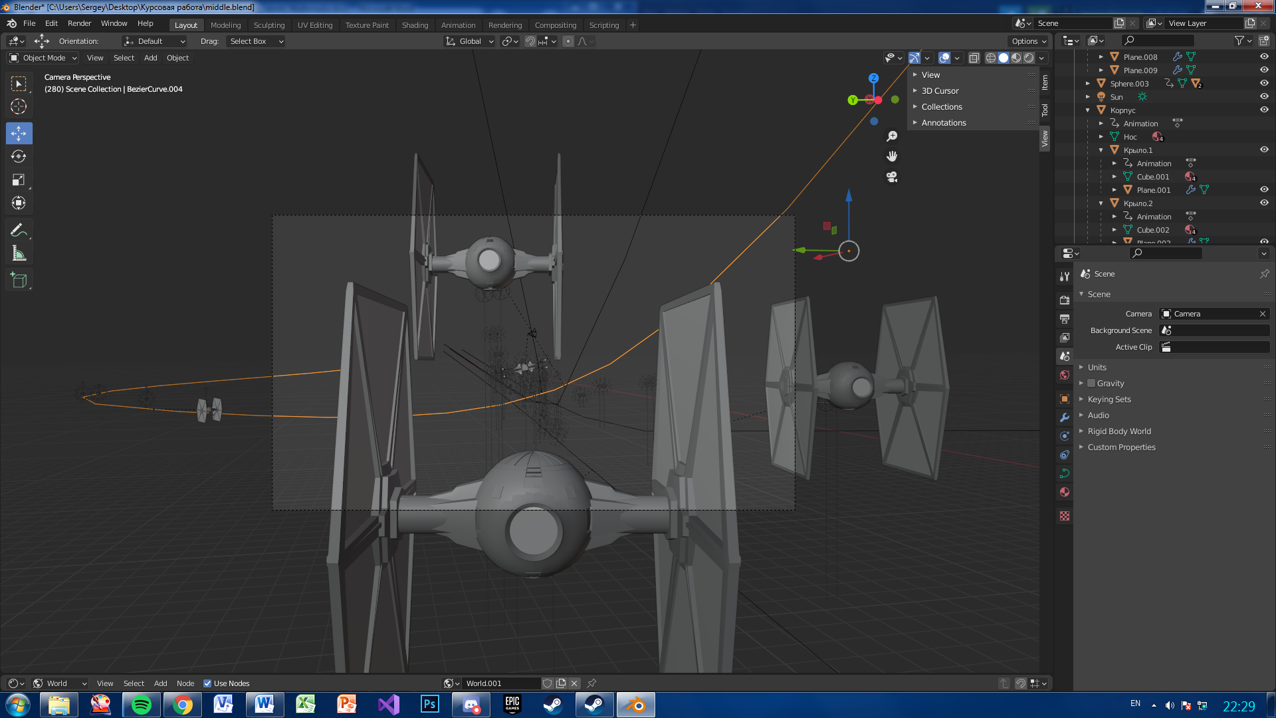

Рисунок 4.7 Освещение для лазера

# Создание анимации

Для начала работы с анимации, был создан прототип, на примере которого были рассмотрены стандартные приёмы анимации моделей. Так же были определены и устранены недостатки при анимации (см. рис. 5.1).

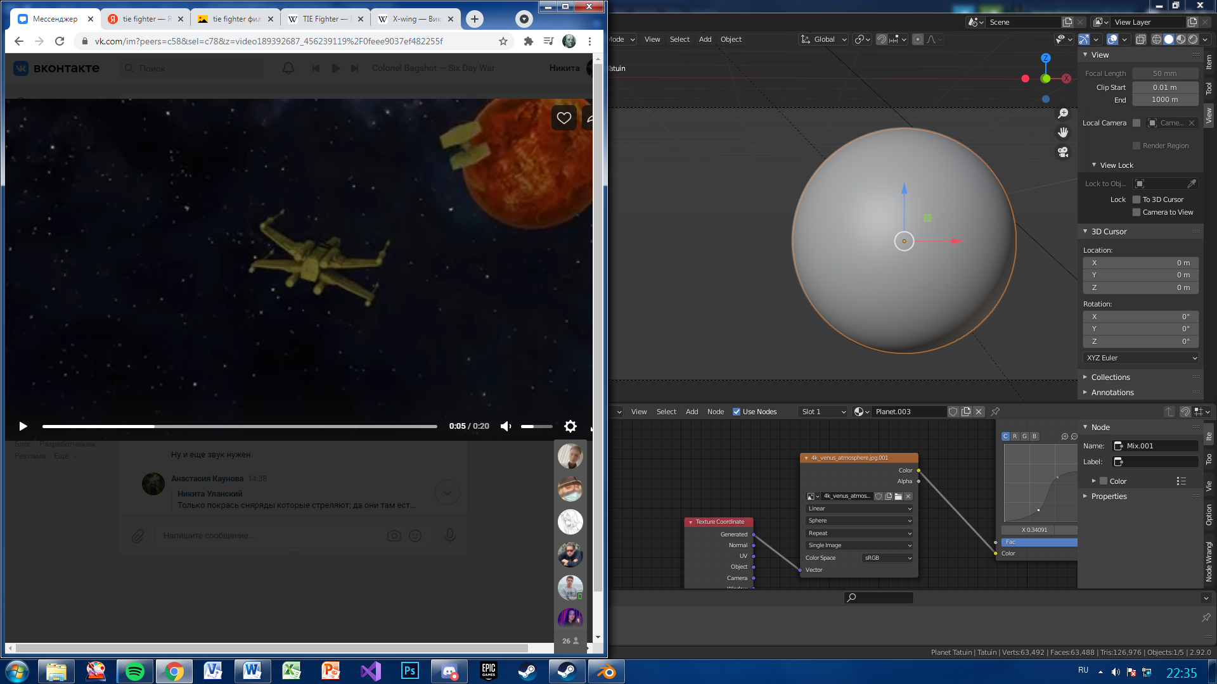

Рисунок 5.1 Работа с анимацией

Как уже было сказано, наша анимация разделена на 4 части.

В первой части были анимированы два корабля путём покадрового смещения, также была анимирована камера, путём покадрового вращения (см. рис. 5.2).

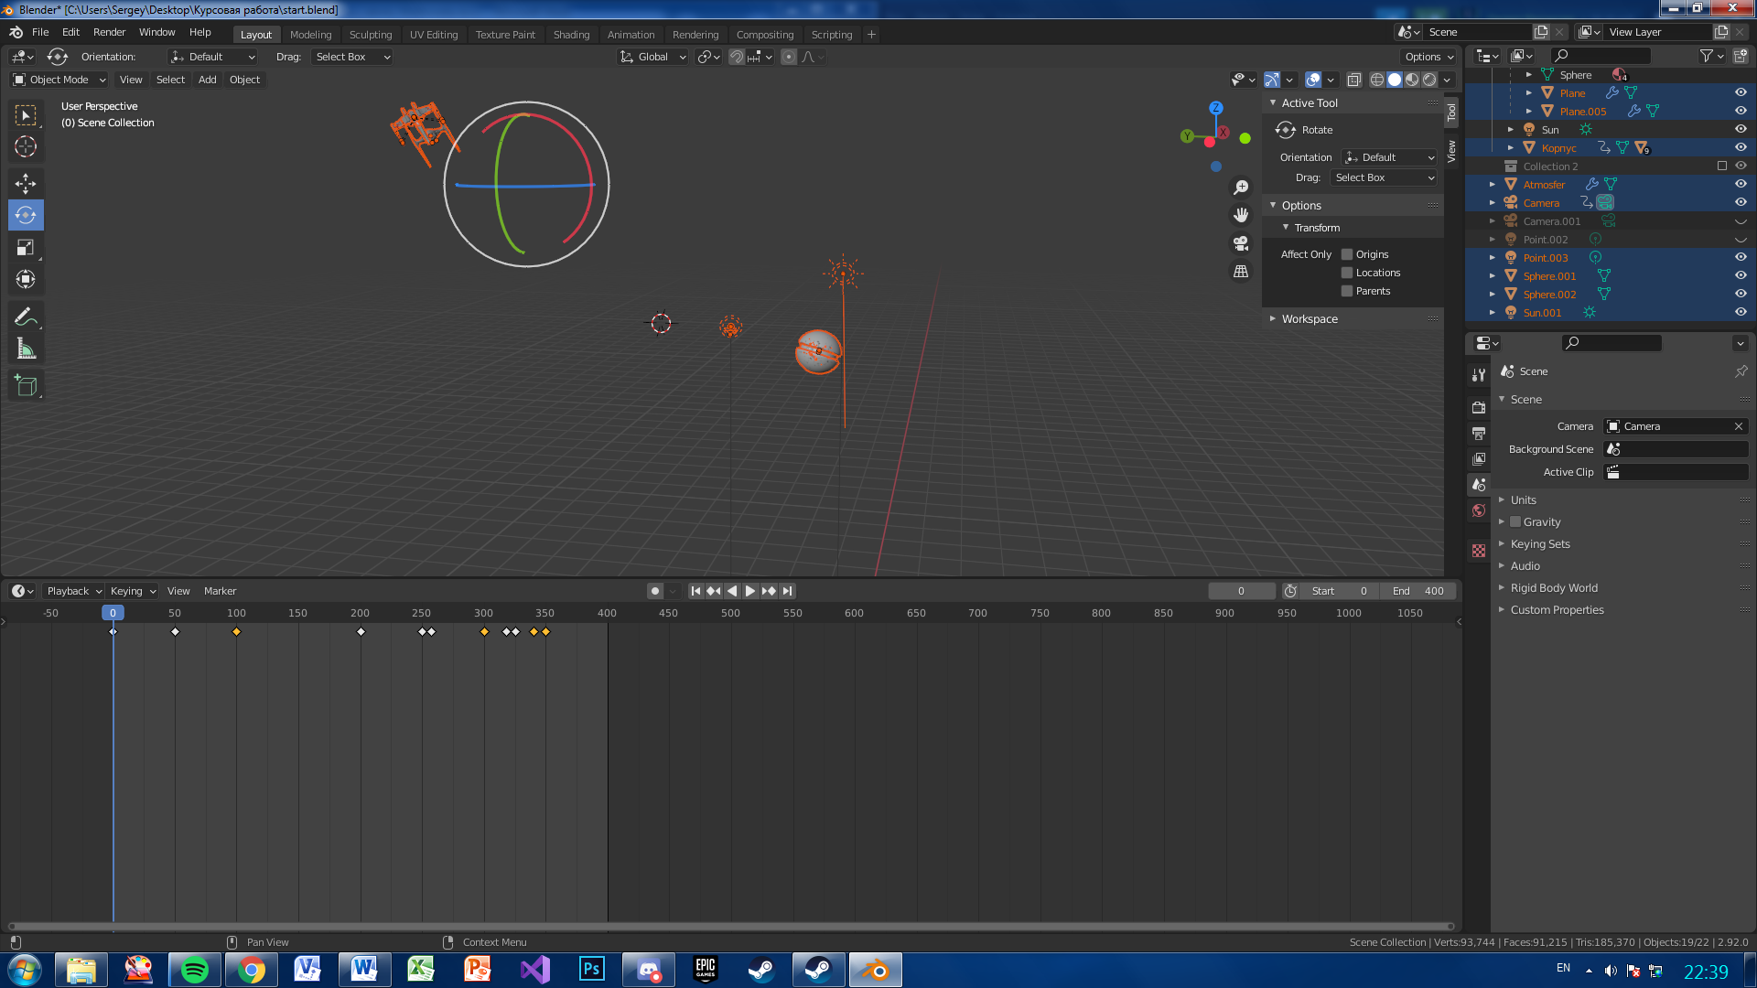

Рисунок 5.2 Первая часть анимации. Покадровое смещение

Во второй части был использован более сложный приём анимации. Каждому кораблю быль присвоен путь, по которому он следует. Также для анимации лазеров у кораблей был использован «эмиттер», с помощью которого были созданы лазеры путём покадрового смещения (см. рис. 5.3).

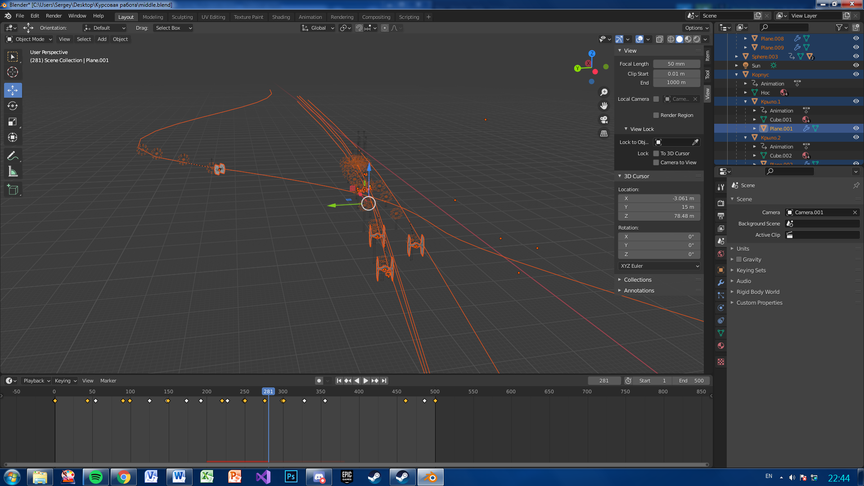

Рисунок 5.3 Вторая часть анимации. Присваивание пути каждому объекту

Для третьей части было использовано покадровое смещения корабля через «гипер-тонель», также была анимирована камера, путём изменения угла обзора (см. рис. 5.4).

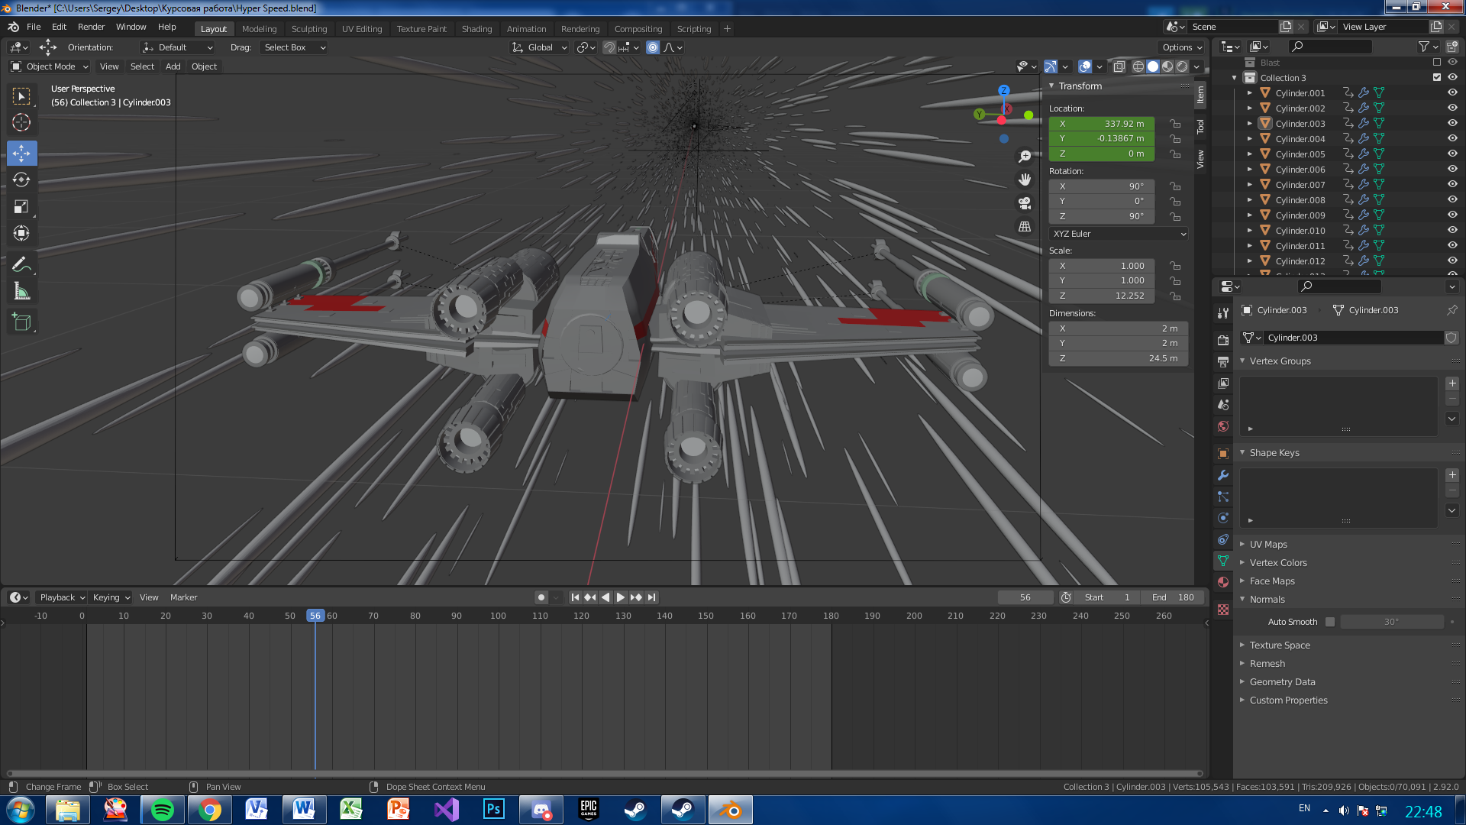

Рисунок 5.4 Третья часть анимации. Покадровое смещение корабля через "гипер-тонель"

Для четвёртой части был анимирован корабль, и камера, которая следовала за кораблём (см. рис. 5.5).

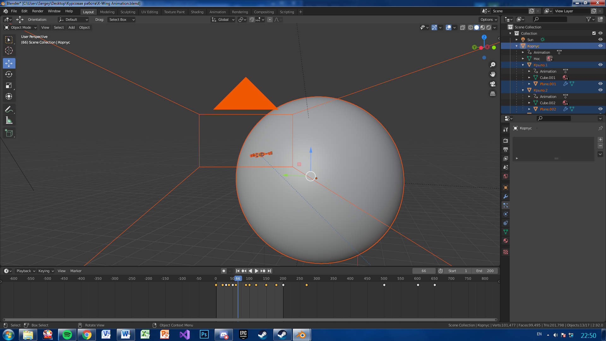

Рисунок 5.5 Четвёртая часть. Анимация корабля

По итогу видеомонтажа все части были соединены воедино, а также был наложен звук. По итогу проекта мы получили готовый видеофрагмент (см. рис. 5.6).

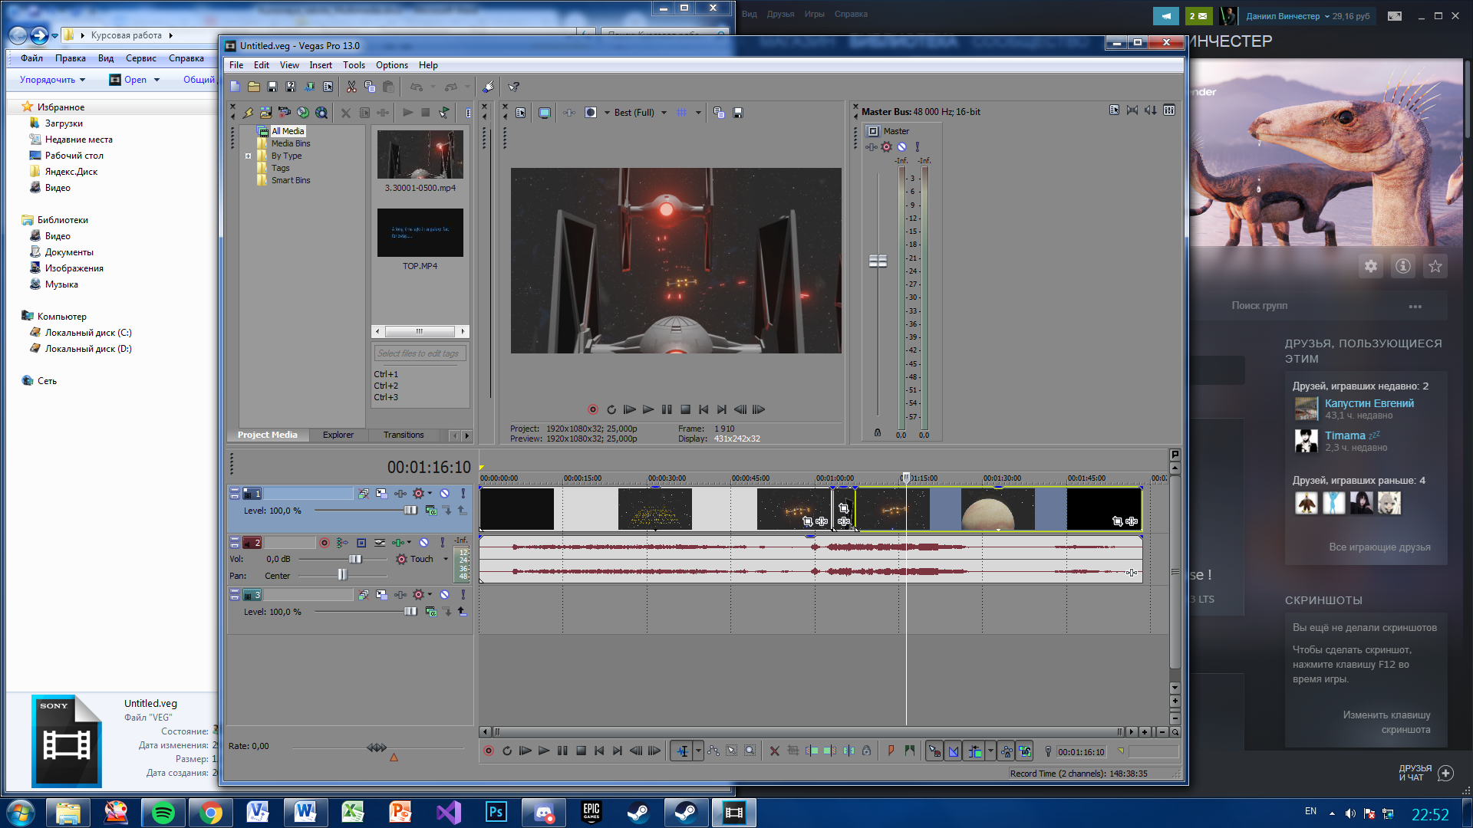

Рисунок 5.6 Готовый видеофрагмент

ЗАКЛЮЧЕНИЕ

В ходе исследования цель, поставленная в работе, была достигнута, все выдвинутые задачи – выполнены.

В результате выполнения курсового проекта были получены навыки трехмерного проектирования и движения космических истребителей, были просмотрены все эпизоды фильма “Звёздные Войны”. В ходе выполнения работы была возможность познакомиться с графическими примитивами создания 3D-объектов в профессиональной программной системе Blender, модификаторами для лучшей визуализации объектов и для придания объектам необходимой формы. Получили представления о расстановке правильного освещения, создания анимации, работе с камерой и полигонами. Закрепили на практике основы текстурирования объектов.

СПИСОК ИСПОЛЬЗОВАННЫХ ИСТОЧНИКОВ

1. Большаков В.П. "Основы 3D-моделирования" [4]: учебник для вузов /В.П. Большаков, А.А. Сергеев, А.Л. Бочков. – Москва: Юристъ, 2001. – 550 с
2. Бутакова, Н.Г. Компьютерная графика / Н.Г. Бутакова. - М.: МГИУ, 2008. - 216 c.
3. Залогова, Л.А. Компьютерная графика. Элективный курс: Практикум / Л.А. Залогова. - М.: БИНОМ. ЛЗ, 2011. - 245 c.
4. Компьютерная графика: Учебник для вузов. 2-е изд./ Петров М.Н., Молочков В.П. - СПб. Питер, 2009.
5. Компьютерная графика: Энциклопедия./ Рэйнбоу В. - СПб.: Питер, 2009